คู่มือการใช้งาน

Janitorial Management Dashboard
สำหรับแม่บ้าน Cleaner หัวหน้า Supervisor และแอดมิน Admin
ใช้เว็บไซต์เพื่อลงเวลา ส่งงาน ตรวจงาน และติดตามผู้ดูแลพื้นที่ รวมถึงเตรียมข้อมูลและป้าย QR ก่อนเริ่มใช้งาน
ข้อมูลสำหรับเริ่มใช้งาน
URL เว็บไซต์ __________________________________________
ช่องทางติดต่อผู้ดูแล ____________________________________
กรอก URL HTTPS และช่องทางติดต่อที่ยืนยันแล้วก่อนแจกคู่มือให้ผู้ใช้งาน
เกี่ยวกับเอกสารฉบับนี้
ภาษาไทย เวอร์ชัน 1.4 ปรับรูปเล่ม 6 พฤศจิกายน 2569
ตรวจขั้นตอนกับระบบทดสอบที่ใช้ฐานข้อมูลจำลองเมื่อ 5 พฤศจิกายน 2569 ภาพเป็นหน้าจอจริงของระบบทดสอบ ชื่อ รหัส เวลา และจำนวนเป็นตัวอย่าง ก่อนใช้หน้างานให้ทดลองกับบัญชี มือถือ และป้ายจริง
สารบัญ
หน้า
1. ข้อมูลทั่วไปและการเตรียมใช้งาน 4
1.1 ก่อนเริ่มใช้งาน 4
1.2 อ่านสถานะและข้อความบนหน้าจอ 5
2. การใช้งานสำหรับแม่บ้าน Cleaner 6
2.1 เข้าสู่ระบบของแม่บ้าน 6
2.2 ดูงานของฉันก่อนเริ่มรอบ 7
2.3 ลงเวลาเข้าออกที่ป้ายของพื้นที่ 8
2.4 ส่งงานเมื่อทำความสะอาดเรียบร้อย 9
2.5 ส่งงานพร้อมแจ้งปัญหา 10
2.6 แก้งานตามที่หัวหน้าแจ้ง 11
2.7 ตรวจผลหลังส่งงาน 12
3. การใช้งานสำหรับหัวหน้า Supervisor 13
3.1 ดูตึกของฉันและเลือกจุดตรวจ 13
3.2 ตรวจงานและบันทึกผลสะอาด 14
3.3 แจ้งไม่สะอาดและตรวจงานแก้ 15
4. การใช้งานสำหรับแอดมิน Admin 16
4.1 ลำดับเตรียมข้อมูลก่อนเริ่มใช้งาน 16
4.2 เข้าสู่ระบบของแอดมิน 17
4.3 ติดตามสถานะจุดทำความสะอาด 18
4.4 เพิ่มตึกและแก้ชื่อตึก 19
4.5 เพิ่มพื้นที่และกำหนดกะ 20
4.6 เพิ่มจุดและช่วงรอบทำความสะอาด 21
4.7 สร้างบัญชีแม่บ้าน 22
4.8 สร้างบัญชีหัวหน้าและแอดมิน 23
สารบัญ ต่อ
หน้า
4. การใช้งานสำหรับแอดมิน Admin ต่อ
4.9 แก้บัญชี เบอร์โทร และรหัสผ่าน 24
4.10 ปิดและเปิดใช้งานบัญชี 25
4.11 ตั้งรัศมีและเปิดข้อมูลป้าย 26
4.12 เก็บพิกัดที่ป้ายด้วยมือถือ 27
4.13 พิมพ์และติดป้าย QR 28
4.14 สร้าง QR ใหม่และเปลี่ยนป้าย 29
4.15 แก้ข้อมูลและเปิดปิดตึก พื้นที่ หรือจุด 30
4.16 ดูการเข้างานรายพื้นที่ 31
4.17 เพิ่มหรือแก้เวลาพร้อมเหตุผล 32
4.18 มอบหมายแม่บ้านทำแทนเฉพาะกะ 33
4.19 ติดตามรายการที่ขึ้นเตือน 34
4.20 ดูสรุปการตรวจของหัวหน้า 35
4.21 ส่งออกข้อมูลเป็น Excel 36
4.22 ค้นหาประวัติการแก้ไข 37
5. การแก้ปัญหาที่พบบ่อย 38
5.1 เปิดตำแหน่งและจัดการคำเตือน GPS 38
5.2 ส่งใหม่เมื่อไม่มีสัญญาณ 39
5.3 แก้ปัญหาการเข้าสู่ระบบและสิทธิ์ 40
6. รายการตรวจสอบและการส่งต่อผู้ใช้ 41
6.1 เช็กงานก่อนจบวันและส่งต่อผู้ใช้ 41

1 ข้อมูลทั่วไปและการเตรียมใช้งาน

1.1 ก่อนเริ่มใช้งาน
คู่มือนี้ช่วยให้แม่บ้าน หัวหน้า และแอดมินใช้งานเว็บไซต์ได้ตั้งแต่เข้าสู่ระบบจนจบงานประจำวัน เลือกอ่านส่วนที่ตรงกับบทบาทของตนเอง

สิ่งที่ต้องเตรียม
- แม่บ้านและหัวหน้าใช้มือถือที่มีกล้องสแกน QR เชื่อมต่ออินเทอร์เน็ต และเปิดตำแหน่งของเครื่องพร้อมอนุญาตให้เว็บไซต์อ่านตำแหน่ง
- รับ URL และข้อมูลบัญชีจากแอดมิน บัญชีต้องถูกสร้างให้ก่อน ไม่มีการสมัครสมาชิกเอง
- แอดมินใช้คอมพิวเตอร์สำหรับจัดการข้อมูล และใช้มือถือเมื่อไปเก็บพิกัดที่ป้ายจริง

เลือกส่วนที่ต้องอ่าน
บทบาท | งานหลัก | ส่วนในคู่มือ
แม่บ้าน Cleaner | ลงเวลา ดูงาน ส่งงาน และแก้ตามผลตรวจ | แม่บ้าน
หัวหน้า Supervisor | ดูจุดในตึก สแกนตรวจ และระบุสิ่งที่ต้องแก้ | หัวหน้า
แอดมิน Admin | เตรียมข้อมูล ติดตามพื้นที่ จัดการปัญหาและบัญชี | แอดมิน

เข้าใจพื้นที่และป้าย
ตึกมีหลายพื้นที่ แต่ละพื้นที่มีป้ายลงเวลา 1 ป้าย และมีจุดทำความสะอาดได้หลายจุด แต่ละจุดมีป้าย QR ของตนเอง ใช้ป้ายลงเวลาสำหรับเข้างาน ออกพัก กลับจากพัก และเลิกงาน ส่วนป้ายจุดใช้ส่งงานหรือตรวจงานตามบทบาทของผู้สแกน

สิ่งที่ควรรู้ก่อนลงมือ
เวลาที่แสดงใช้เวลาไทย กะเช้า 07:00–19:00 และกะดึก 19:00–07:00 ของวันถัดไป ระบบอ่าน GPS ขณะทำรายการ ไม่ได้ติดตามตำแหน่งตลอดเวลา ผลความสะอาดมาจากการตรวจของหัวหน้า
ข้อควรทราบ ภาพทุกภาพในคู่มือใช้ข้อมูลตัวอย่าง ชื่อคน รหัสพื้นที่ จำนวน และเวลาในระบบจริงจะแตกต่างจากภาพ

1.2 อ่านสถานะและข้อความบนหน้าจอ
อ่านข้อความกำกับสถานะทุกครั้ง เพื่อแยกว่างานยังไม่ส่ง รอหัวหน้าตรวจ หรือต้องแก้ไข
สถานะจุด | ความหมายและสิ่งที่ต้องทำ
ยังไม่ถึงรอบ | รอบแรกของกะยังไม่เริ่ม ดูเวลารอบถัดไป
ยังไม่ทำ | อยู่ในรอบแล้ว แต่ยังไม่ส่งงาน ทำความสะอาดแล้วสแกนป้ายจุด
เลยเวลา | รอบหมดเวลาแล้วและยังไม่ส่งงาน ให้ทำงานและส่งตามจริง
รอตรวจ | แม่บ้านส่งงานแล้ว รอหัวหน้าสแกนตรวจที่จุด
ตรวจผ่าน | หัวหน้าบันทึกผลสะอาดแล้วสำหรับงานในรอบนั้น
ต้องแก้ไข | อ่านสิ่งที่หัวหน้าให้แก้ ทำให้เรียบร้อย แล้วสแกนส่งงานใหม่
นอกเวลา | จุดนี้ไม่มีรอบทำงานในกะที่แสดง

บันทึกแล้วหรือยัง
ข้อความ | ผลที่เกิดขึ้น
ไกลป้าย | บันทึกรายการแล้ว แต่ติดธงให้แอดมินตรวจสอบ อาจเกิดจากตำแหน่งหรือความคลาดเคลื่อนของ GPS
สแกนผิดพื้นที่ ผิดตึก หรือนอกกะ | ระบบปฏิเสธรายการนั้น ตรวจป้ายและสิทธิ์ของตน หรือแจ้งแอดมินเรื่องการทำแทน
ยังไม่ได้บันทึก หรือส่งไม่สำเร็จ | รายการยังไม่สำเร็จ ทำตามคำแนะนำบนจอและตรวจผลอีกครั้งหลังลองใหม่

สถานะไม่ใช่คะแนน
การเข้างานใช้ดูว่ามีผู้ดูแลพื้นที่หรือไม่ ระบบไม่คำนวณสาย กลับก่อน หรือค่าจ้าง หน้าสรุปการตรวจใช้ดูความครอบคลุมของการตรวจ โดยไม่มีการให้คะแนนหรือจัดอันดับหัวหน้า

2 การใช้งานสำหรับแม่บ้าน Cleaner

2.1 เข้าสู่ระบบของแม่บ้าน
ใช้รหัสพนักงานและเบอร์โทรที่แจ้งแอดมินไว้ตอนสร้างบัญชี
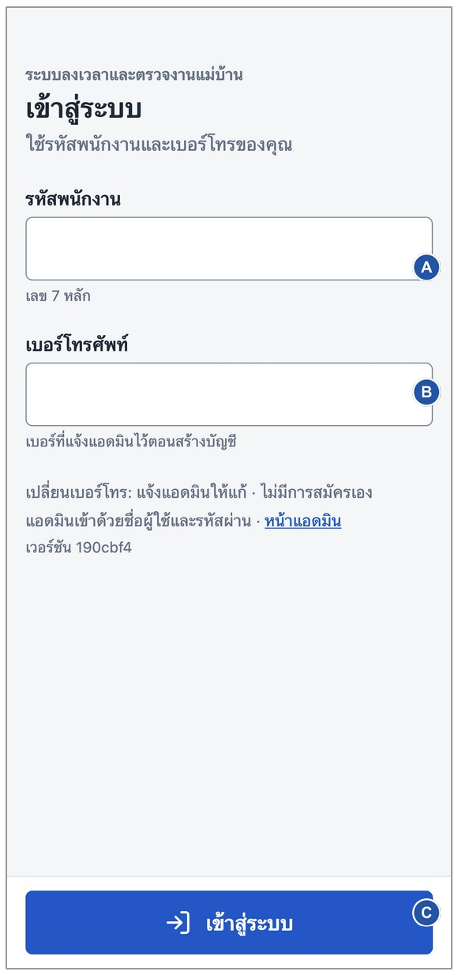
ภาพที่ 1 หน้าจอเข้าสู่ระบบของแม่บ้าน
จุดชี้ในภาพ A รหัสพนักงาน · B เบอร์โทรศัพท์ · C เข้าสู่ระบบ
- เปิด URL เว็บไซต์ที่ได้รับจากแอดมิน จะเห็นหน้า เข้าสู่ระบบ สำหรับพนักงาน
- กรอก รหัสพนักงาน เลข 7 หลัก และ เบอร์โทรศัพท์ ของตนเอง
- แตะ เข้าสู่ระบบ แล้วรอจนแสดงหน้างานของตนเอง
- ตรวจชื่อ พื้นที่ และกะที่แสดง หากไม่ตรงกับงานที่รับผิดชอบ ให้แจ้งแอดมินก่อนทำรายการ
ผลที่ควรเห็น เข้าสำเร็จแล้วจะเปิดหน้า งานของฉัน ถ้าเริ่มจากการสแกนป้าย ระบบจะพากลับไปหน้าป้ายที่เปิดไว้
ข้อควรทราบ หากเปลี่ยนเบอร์โทร ให้แอดมินแก้ข้อมูลก่อน ระบบไม่มีปุ่มสมัครบัญชีหรือเปลี่ยนเบอร์ด้วยตนเอง

2.2 ดูงานของฉันก่อนเริ่มรอบ
หน้า งานของฉัน บอกจุดที่ต้องทำ รอบเวลา และงานที่หัวหน้าให้แก้
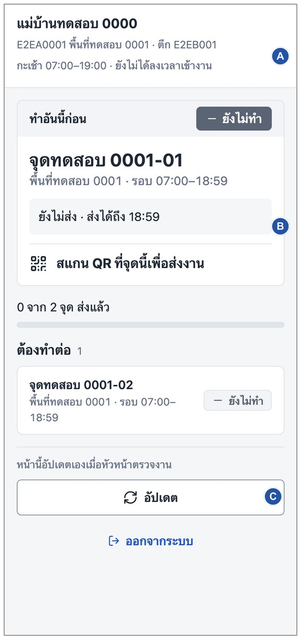
ภาพที่ 2 หน้าจองานของฉันและสถานะงานแต่ละรอบ
จุดชี้ในภาพ A ชื่อและกะ · B งานที่ควรทำก่อน · C อัปเดตและออกจากระบบ
- ตรวจชื่อ พื้นที่และกะด้านบน รวมทั้งสถานะลงเวลา
- ดูการ์ด ทำอันนี้ก่อน และรายการงานที่ยังต้องทำ อ่านชื่อจุด รอบ และข้อความกำกับ
- ไปทำความสะอาดที่จุดนั้น แล้วใช้กล้องมือถือสแกน QR บนป้ายประจำจุดเพื่อส่งงาน
- ตรวจพื้นที่ที่ได้รับมอบหมายทำแทนด้วย หากมี จะปรากฏแยกพร้อมข้อความทำแทน
- หากต้องการดูข้อมูลล่าสุด แตะ อัปเดต
ผลที่ควรเห็น รู้ว่าต้องไปจุดไหนและต้องทำอะไรต่อ การ์ดรายการใช้ดูงาน ส่วนการส่งงานต้องเปิดจากป้าย QR ที่จุด
ข้อควรทราบ งานของฉันอัปเดตเองเมื่อหัวหน้าตรวจงาน และโหลดล่าสุดเมื่อเปิดหน้า หากการอัปเดตสดหลุดให้แตะ อัปเดต เพื่อดูงานล่าสุด

2.3 ลงเวลาเข้าออกที่ป้ายของพื้นที่
สแกนป้ายลงเวลาของพื้นที่ประจำ ระบบจะแสดงปุ่มที่ลงได้ตามลำดับ
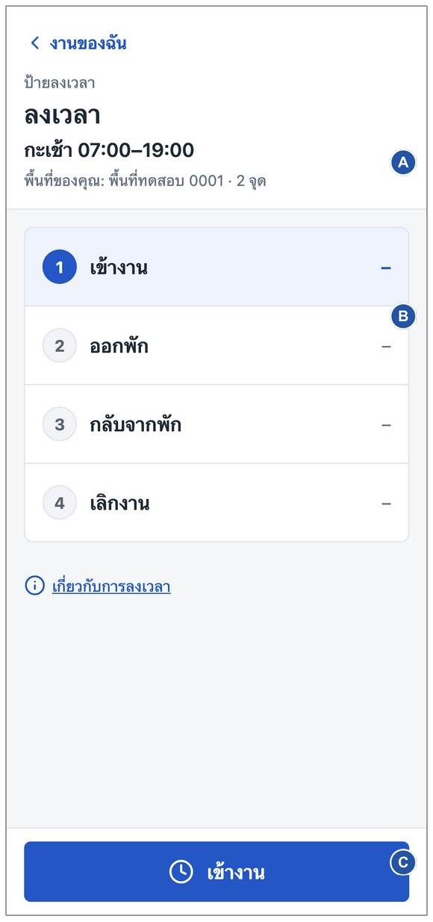
ภาพที่ 3 หน้าจอลงเวลาเข้าออกของพื้นที่
จุดชี้ในภาพ A พื้นที่และกะ · B ลำดับการลงเวลา · C ปุ่มถัดไป
- ยืนที่ป้ายลงเวลาของพื้นที่ประจำ ใช้กล้องสแกน QR แล้วเปิดลิงก์
- ตรวจพื้นที่และกะให้ถูกต้อง หากมีคำขออ่านตำแหน่ง ให้กดอนุญาต
- แตะปุ่มตามงานจริง ได้แก่ เข้างาน ออกพัก กลับจากพัก หรือ เลิกงาน ตามที่หน้าจอเปิดให้กด
- รอจนเห็นข้อความ บันทึกเวลา…แล้ว และเวลาปรากฏในรายการ
- เมื่อถึงจังหวะถัดไป ให้สแกนป้ายเดิมและลงเวลาอีกครั้ง
ผลที่ควรเห็น เวลาที่สำเร็จจะแสดงในรายการ 4 จังหวะ พร้อมปุ่มถัดไปที่ระบบอนุญาต
ข้อควรทราบ ลงเวลาได้ตั้งแต่ 60 นาทีก่อนกะถึง 60 นาทีหลังกะ ถ้าเพิ่งลงเวลาไปไม่ถึง 5 นาที ระบบยังไม่บันทึกจังหวะถัดไป ถ้าจังหวะนั้นลงแล้ว ระบบเก็บเวลาแรกไว้ หากลืมลงเวลาให้แจ้งแอดมิน

2.4 ส่งงานเมื่อทำความสะอาดเรียบร้อย
ต้องลงเวลาเข้างานแล้ว และยังไม่ได้ลงเวลาเลิกงาน ก่อนส่งงานของกะตนเอง
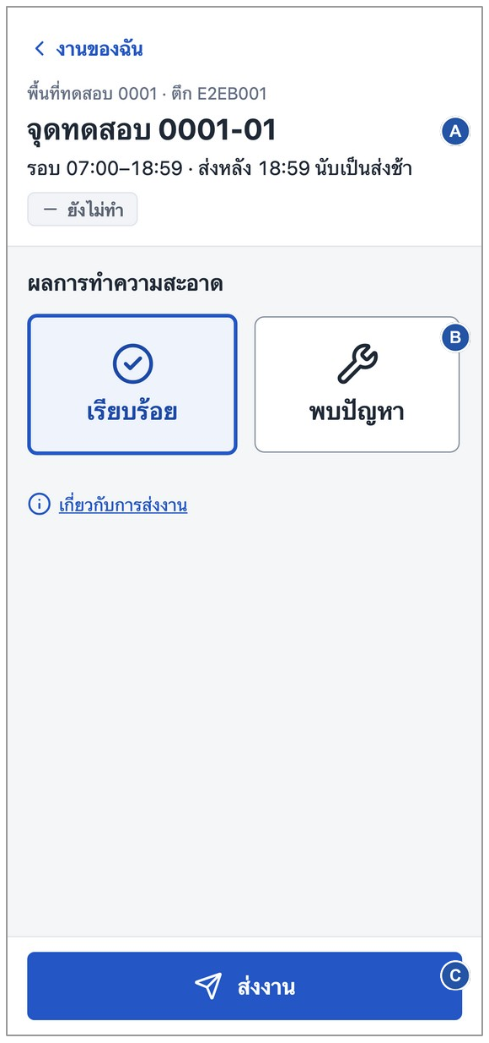
ภาพที่ 4 หน้าจอส่งงานเมื่อทำความสะอาดเรียบร้อย
จุดชี้ในภาพ A จุดและรอบ · B ผลการทำความสะอาด · C ส่งงาน
- ทำความสะอาดให้เสร็จ แล้วสแกน QR ที่ป้ายของจุดนั้น
- ตรวจชื่อจุด พื้นที่และรอบที่แสดงด้านบน
- ถ้างานเรียบร้อย ให้เลือก เรียบร้อย ซึ่งระบบเลือกไว้ให้ตั้งแต่ต้น
- แตะ ส่งงาน และรอผล ไม่ปิดหน้าระหว่างกำลังส่ง
- เมื่อขึ้น ส่งงานแล้ว ให้ตรวจเวลาบันทึก แล้วแตะ ดูงานของฉัน
ผลที่ควรเห็น งานในรอบที่รับได้จะเปลี่ยนเป็น รอตรวจ ให้หัวหน้าไปตรวจที่จุด
ข้อควรทราบ การสแกนป้ายอย่างเดียวไม่ถือว่าส่งงาน ต้องกดส่งและเห็นผลสำเร็จ หากป้ายเป็นของพื้นที่อื่น ระบบจะปฏิเสธจนกว่าจะได้รับสิทธิ์ทำแทน

2.5 ส่งงานพร้อมแจ้งปัญหา
เลือก พบปัญหา เมื่อมีเรื่องที่ควรให้หัวหน้าหรือแอดมินทราบ
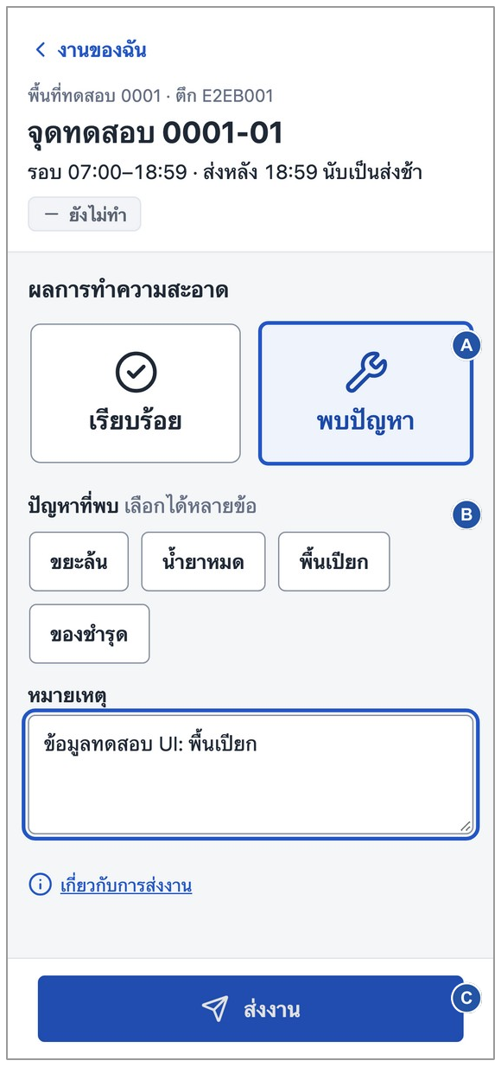
ภาพที่ 5 หน้าจอส่งงานพร้อมแจ้งปัญหา
จุดชี้ในภาพ A พบปัญหา · B ปัญหาและหมายเหตุ · C ส่งงาน
- สแกนป้ายประจำจุดหลังทำงาน แล้วเลือก พบปัญหา
- เลือกปัญหาที่พบได้หลายข้อ เช่น ขยะล้น น้ำยาหมด พื้นเปียก หรือ ของชำรุด
- ถ้าต้องอธิบายเพิ่ม ให้กรอก หมายเหตุ ให้เห็นว่าเกิดอะไร ที่ไหน และยังต้องจัดการอะไร
- เลือกอย่างน้อย 1 ปัญหา หรือเขียนหมายเหตุ ก่อนแตะ ส่งงาน
- รอข้อความส่งสำเร็จ แล้วกลับไปดูงานของฉัน
ผลที่ควรเห็น บันทึกการส่งงานพร้อมรายละเอียดปัญหา ผู้ที่มีสิทธิ์จะเห็นปัญหาบนรายการของจุดนั้น
ข้อควรทราบ พบปัญหา เป็นข้อมูลที่แม่บ้านรายงาน ส่วนผล สะอาด หรือ ไม่สะอาด เป็นการตรวจของหัวหน้า

2.6 แก้งานตามที่หัวหน้าแจ้ง
เมื่อจุดขึ้น ต้องแก้ไข ให้อ่านรายละเอียดและส่งงานใหม่หลังแก้จริง
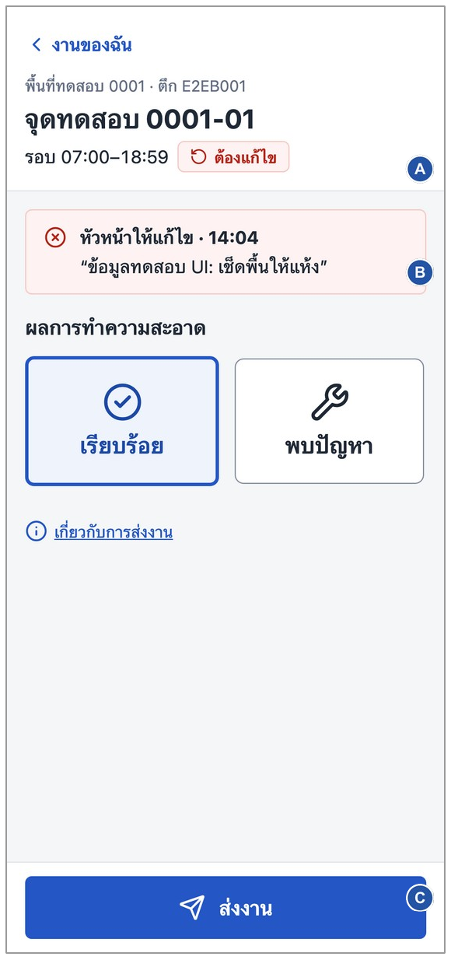
ภาพที่ 6 หน้าจอรายการงานที่หัวหน้าให้แก้ไข
จุดชี้ในภาพ A ต้องแก้ไข · B ข้อความจากหัวหน้า · C ส่งงานใหม่
- เปิด งานของฉัน และแตะ อัปเดต เพื่อดูงานที่ต้องแก้
- ไปที่จุด อ่านสิ่งที่หัวหน้าให้แก้บนการ์ดหรือในหน้าที่เปิดจาก QR
- แก้ไขให้เรียบร้อย แล้วสแกน QR ของจุดเดิม
- เลือกผลการทำความสะอาดตามจริง และแตะ ส่งงาน
- ตรวจว่าขึ้น ส่งงานแก้แล้ว จากนั้นรอหัวหน้าตรวจอีกครั้ง
ผลที่ควรเห็น งานกลับเป็น รอตรวจ เมื่อส่งงานแก้สำเร็จ และเป็น ตรวจผ่าน เมื่อหัวหน้าตรวจว่าสะอาด
ข้อควรทราบ ควรแก้ภายในรอบปัจจุบัน หากรอบใหม่เริ่มแล้ว การ์ดจะแสดงรอบใหม่ และงานแก้ที่ยังไม่ทำอาจถูกบันทึกว่า ไม่ได้แก้

2.7 ตรวจผลหลังส่งงาน
อ่านข้อความผลลัพธ์ก่อนออกจากหน้า โดยเฉพาะการส่งช้า การส่งเพิ่ม และการอยู่ไกลป้าย
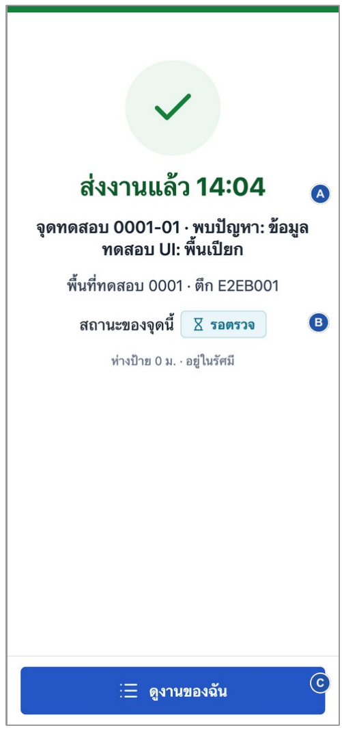
ภาพที่ 7 หน้าจอผลการส่งงานและสถานะที่บันทึก
จุดชี้ในภาพ A ยืนยันพร้อมเวลา · B สถานะจุด · C กลับไปดูงาน

ส่งงานแล้ว
บันทึกสำเร็จแล้ว ตรวจเวลาที่แสดงและสถานะของจุด งานของรอบที่รับได้จะรอหัวหน้าตรวจ

ส่งช้า
รอบที่ยังไม่มีการส่งงานจบไปแล้ว ระบบยังรับเป็นงานของรอบนั้น พร้อมบันทึกว่าส่งช้ากี่นาที

ส่งเพิ่มแล้ว (ไม่นับรอบ)
ระบบเก็บรายการไว้ แต่ไม่ได้ใช้ปิดรอบใด และสถานะของจุดไม่เปลี่ยน อย่าใช้ข้อความนี้ยืนยันว่ารอบถัดไปส่งงานแล้ว

ไกลป้าย
รายการถูกบันทึกแล้วแต่ติดธงให้แอดมินตรวจสอบ หากยืนที่จุดจริงให้แจ้งแอดมิน ไม่ต้องส่งซ้ำเพื่อให้คำเตือนหาย
ข้อควรทราบ หากยังไม่เห็นข้อความสำเร็จ ให้ตรวจหน้า งานของฉัน หรือกดอัปเดตก่อนลองส่งซ้ำ

3 การใช้งานสำหรับหัวหน้า Supervisor

3.1 ดูตึกของฉันและเลือกจุดตรวจ
หัวหน้าเข้าสู่ระบบด้วยรหัสพนักงานและเบอร์โทรเหมือนแม่บ้าน แล้วเปิดหน้า ตึกของฉัน
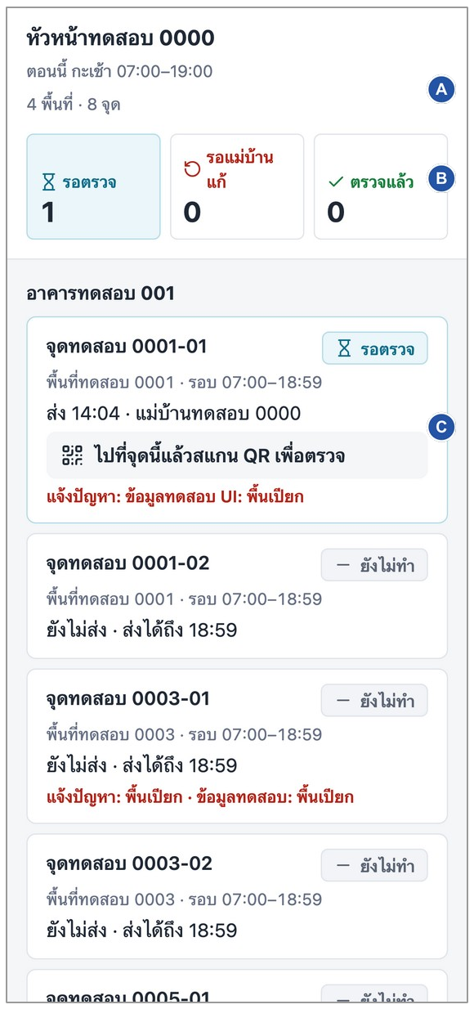
ภาพที่ 8 หน้าจอตึกของฉันสำหรับหัวหน้า
จุดชี้ในภาพ A ชื่อและกะ · B จำนวนตามสถานะ · C จุดที่รอตรวจ
- เข้าสู่ระบบที่หน้าเข้าสู่ระบบของพนักงาน แล้วตรวจชื่อ ตึก และกะของตนเอง
- ดูจำนวน รอตรวจ รอแม่บ้านแก้ และ ตรวจแล้ว ด้านบน
- อ่านจุดที่รอตรวจและเวลาส่งงานล่าสุด แล้วเดินไปตรวจที่จุดจริง
- ใช้กล้องสแกน QR บนป้ายของจุดเพื่อเปิดหน้าตรวจงาน
- หากการอัปเดตสดหลุด ให้แตะ อัปเดต เพื่อดูรายการล่าสุด
ผลที่ควรเห็น เห็นจุดในตึกที่รับผิดชอบและตึกที่ได้รับสิทธิ์ตรวจแทนสำหรับกะนั้น โดยจุดรอตรวจขึ้นก่อน
ข้อควรทราบ หัวหน้าไม่ต้องลงเวลา ตรวจได้เฉพาะกะและตึกที่มีสิทธิ์ นอกกะยังดูรายการได้ แต่สแกนตรวจไม่ได้

3.2 ตรวจงานและบันทึกผลสะอาด
ตรวจได้เฉพาะงานที่แม่บ้านส่งล่าสุดในรอบปัจจุบัน
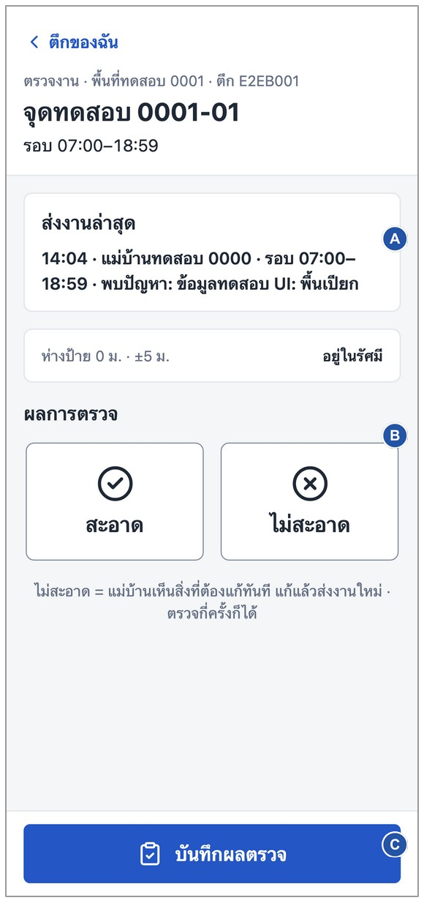
ภาพที่ 9 หน้าจอบันทึกผลตรวจว่าสะอาด
จุดชี้ในภาพ A งานที่ส่งล่าสุด · B ผลการตรวจ · C บันทึกผลตรวจ
- ไปที่จุดจริง ตรวจความสะอาด แล้วสแกน QR บนป้ายจุด
- ตรวจชื่อจุด รอบ ผู้ส่งงาน และเวลาที่แสดงใน ส่งงานล่าสุด
- ถ้าผ่าน ให้เลือก สะอาด
- แตะ บันทึกผลตรวจ และรอข้อความยืนยัน
- ตรวจว่าแสดง ผล: สะอาด และสถานะ ตรวจผ่าน แล้วแตะ กลับไปตึกของฉัน
ผลที่ควรเห็น ผลตรวจถูกบันทึกพร้อมผู้ตรวจ เวลาและผลตำแหน่ง รายการจุดเปลี่ยนเป็น ตรวจผ่าน
ข้อควรทราบ ถ้าไม่มีปุ่มตรวจ ให้อ่านเหตุผลบนจอ เช่น ยังไม่มีงานส่งในรอบนี้ หากแม่บ้านส่งงานใหม่ระหว่างตรวจ ให้เปิดข้อมูลล่าสุดก่อนบันทึก

3.3 แจ้งไม่สะอาดและตรวจงานแก้
ระบุสิ่งที่ต้องแก้ให้แม่บ้านทำตามได้ชัดเจน
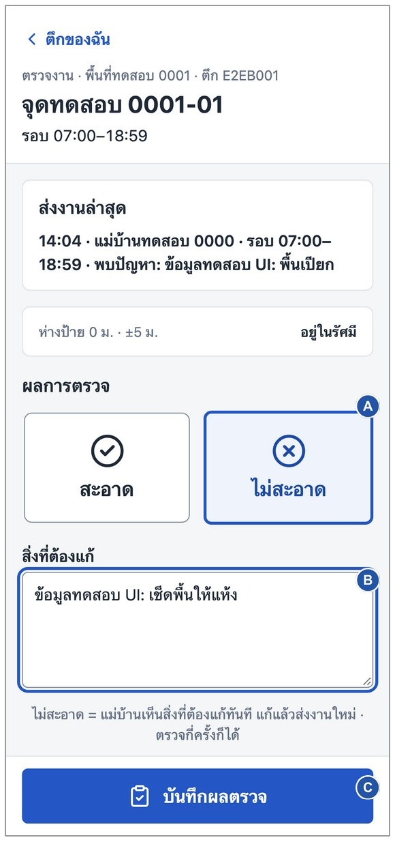
ภาพที่ 10 หน้าจอแจ้งผลไม่สะอาดและสิ่งที่ต้องแก้
จุดชี้ในภาพ A ไม่สะอาด · B สิ่งที่ต้องแก้ · C บันทึกผลตรวจ
- สแกนป้ายจุดและตรวจงานล่าสุด เลือก ไม่สะอาด
- กรอก สิ่งที่ต้องแก้ เช่น เช็ดพื้นบริเวณหน้าประตูให้แห้ง ห้ามเว้นว่าง
- แตะ บันทึกผลตรวจ แล้วตรวจว่าขึ้นผลไม่สะอาดและสถานะ ต้องแก้ไข
- รอแม่บ้านแก้ไขและส่งงานใหม่ จุดจะกลับเป็น รอตรวจ
- กลับไปจุด สแกนป้ายเดิม ตรวจงานที่ส่งใหม่ แล้วบันทึกผลอีกครั้ง
ผลที่ควรเห็น แม่บ้านที่เปิดงานของฉันอยู่จะเห็นสิ่งที่ต้องแก้ผ่านการอัปเดตสด และเห็นในหน้าส่งงานของจุด หากข้อมูลยังไม่เปลี่ยนให้แตะ อัปเดต
ข้อควรทราบ การตรวจซ้ำทำได้ แต่ต้องอ้างอิงงานล่าสุดที่ระบบเปิดให้ตรวจ หากงานแก้ยังไม่ส่ง จะยังตรวจรับงานแก้ไม่ได้

4 การใช้งานสำหรับแอดมิน Admin

4.1 ลำดับเตรียมข้อมูลก่อนเริ่มใช้งาน
เริ่มส่วนนี้เมื่อผู้ดูแลระบบส่งมอบ URL HTTPS และบัญชีแอดมินที่เข้าใช้งานได้แล้ว
- เข้าเว็บไซต์ผ่าน URL HTTPS ที่จะใช้งานจริง แล้วเข้าสู่ระบบของแอดมิน
- เพิ่ม ตึก ก่อน เพื่อให้เลือกตึกในพื้นที่และบัญชีหัวหน้าได้
- เพิ่ม พื้นที่ ระบุตึกและกะ ระบบสร้างป้ายลงเวลาให้เอง ยังไม่ต้องเลือกแม่บ้านก็ได้
- เพิ่มจุดทำความสะอาดและช่วงรอบของแต่ละจุดให้ครบ
- สร้างบัญชีแม่บ้านและหัวหน้า ผูกพื้นที่หรือตึกและเลือกกะตามหน้าที่จริง
- ตรวจรัศมี พิมพ์ป้ายจาก URL จริง แล้วนำป้ายไปติดในตำแหน่งใช้งาน
- ใช้มือถือของแอดมินยืนที่ป้ายแต่ละป้าย เก็บและบันทึกพิกัด
- ทดลองลงเวลา ส่งงาน ตรวจงาน สั่งแก้และส่งงานแก้ ก่อนแจก URL และคู่มือให้ผู้ใช้

ข้อมูลที่ควรเตรียมไว้
- รหัสและชื่อตึก รหัสและชื่อพื้นที่ รวมทั้งพื้นที่ที่ทำเฉพาะกะเช้า
- รายชื่อจุด เวลารอบในแต่ละกะ และตำแหน่งที่จะติดป้าย
- ชื่อผู้ใช้งาน รหัสพนักงาน เบอร์โทร กะ และพื้นที่หรือตึกที่รับผิดชอบ

เริ่มทีละพื้นที่ได้
เพิ่มข้อมูลผ่านหน้าเว็บทีละรายการ ยังไม่มีการนำเข้าจาก Excel เริ่มจากพื้นที่นำร่องแล้วค่อยขยาย บัญชีที่ยังไม่ผูกพื้นที่ต้องกำหนดพื้นที่ก่อนทำงานตามปกติ
ผลที่ควรเห็น ข้อมูลอ้างอิง บัญชี รอบงาน และป้ายพร้อมสำหรับเริ่มใช้งานที่หน้างาน
ข้อควรทราบ การติดตั้งเซิร์ฟเวอร์และสร้างบัญชีแอดมินคนแรกเป็นงานของผู้ดูแลระบบ ดูเอกสารส่งต่อด้านเทคนิคประกอบ

4.2 เข้าสู่ระบบของแอดมิน
แอดมินใช้ชื่อผู้ใช้และรหัสผ่านที่ผู้ดูแลระบบหรือแอดมินอีกคนส่งมอบให้
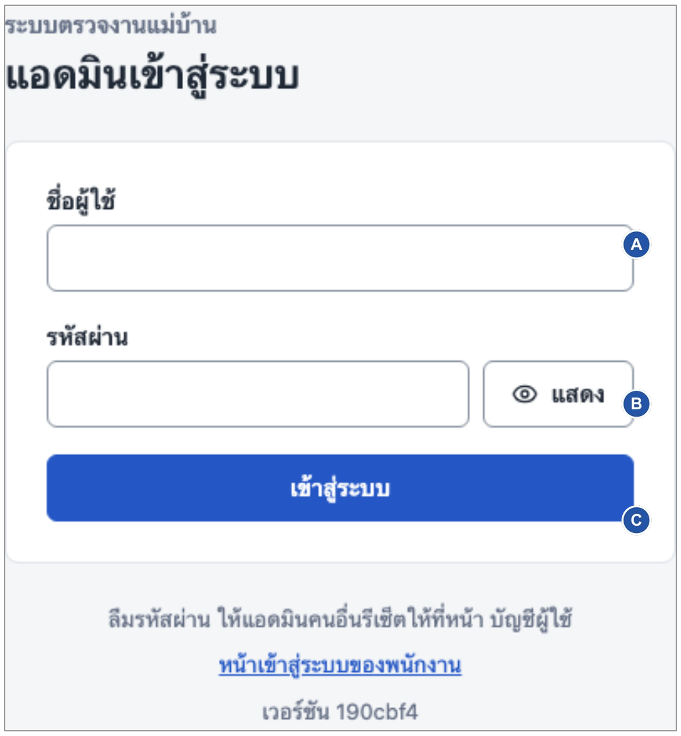
ภาพที่ 11 หน้าจอเข้าสู่ระบบของแอดมิน
จุดชี้ในภาพ A ชื่อผู้ใช้ · B รหัสผ่านและปุ่มแสดง · C เข้าสู่ระบบ
- เปิด URL เว็บไซต์ แล้วเลือก หน้าแอดมิน จากหน้าเข้าสู่ระบบของพนักงาน หรือเปิด URL เว็บไซต์ตามด้วย /login/admin
- กรอก ชื่อผู้ใช้ และ รหัสผ่าน ให้ครบ
- ใช้ แสดง หรือ ซ่อน เมื่อต้องตรวจการพิมพ์ แล้วแตะ เข้าสู่ระบบ
- รอหน้า สถานะจุดทำความสะอาด และตรวจว่ามีเมนูแอดมินด้านข้าง
ผลที่ควรเห็น เข้าเมนูติดตามงานและตั้งค่าข้อมูลของแอดมินได้
ข้อควรทราบ หากลืมรหัสผ่าน ให้แอดมินคนอื่นรีเซ็ตใน บัญชีผู้ใช้ ถ้าไม่มีแอดมินที่เข้าได้ ให้ติดต่อผู้ดูแลระบบตามช่องทางที่ระบุไว้ต้นเล่ม

4.3 ติดตามสถานะจุดทำความสะอาด
เปิดเมนู สถานะจุด เพื่อติดตามงานปัจจุบันตามตึกและพื้นที่
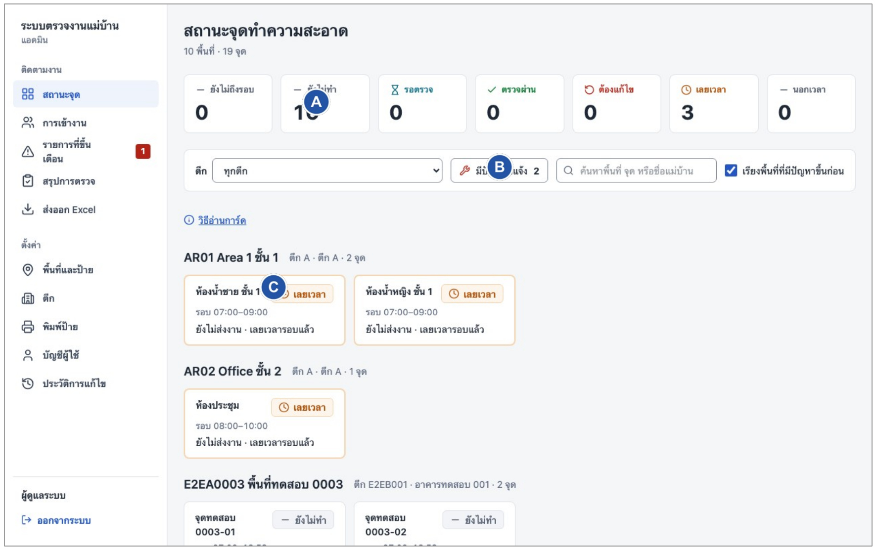
ภาพที่ 12 หน้าจอสถานะจุดทำความสะอาด
จุดชี้ในภาพ A จำนวนตามสถานะ · B ตัวกรองและค้นหา · C การ์ดจุด
- ดูจำนวนจุดในแต่ละสถานะด้านบน กดสถานะเพื่อกรอง และกดซ้ำเพื่อล้างสถานะนั้น
- เลือก ตึก หรือค้นหาพื้นที่ จุด หรือชื่อแม่บ้าน
- ใช้ มีปัญหาที่แจ้ง เพื่อดูเฉพาะจุดที่แม่บ้านรายงานปัญหา และเลือก เรียงพื้นที่ที่มีปัญหาขึ้นก่อน ตามต้องการ
- อ่านรอบ เวลาส่งงาน สถานะ และสิ่งที่ต้องแก้ในการ์ดแต่ละจุด
- หากขึ้นป้ายการเชื่อมต่อหลุด ให้รอเชื่อมต่อกลับหรือใช้ปุ่มอัปเดตตามที่หน้าเว็บแสดง
ผลที่ควรเห็น ระบุได้ว่าพื้นที่ใดยังไม่ส่งงาน รอตรวจ ต้องแก้ไข หรือมีปัญหาที่ต้องติดตาม
ข้อควรทราบ หน้านี้อัปเดตสดเมื่อมีการส่งงานหรือตรวจงาน การ์ดจุดไม่ใช่ปุ่มส่งงานหรือตรวจงาน การทำรายการเหล่านั้นต้องสแกนป้ายของจุด

4.4 เพิ่มตึกและแก้ชื่อตึก
เปิดเมนู ตึก เพื่อเตรียมข้อมูลก่อนเพิ่มพื้นที่และหัวหน้า
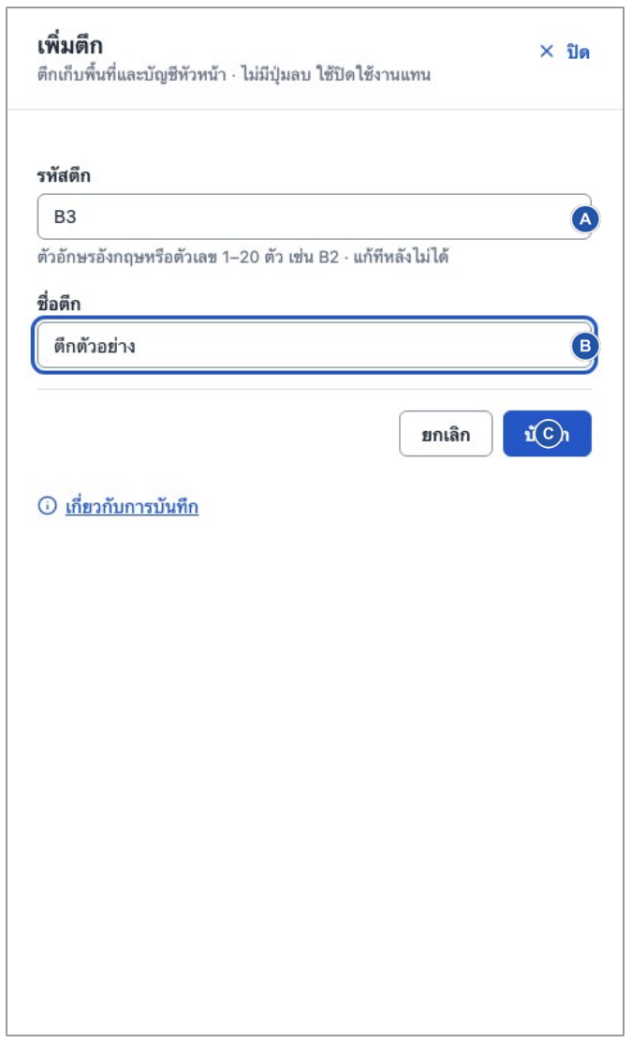
ภาพที่ 13 หน้าจอเพิ่มตึก
จุดชี้ในภาพ A รหัสตึก · B ชื่อตึก · C บันทึก
- กด เพิ่มตึก จะเปิดแบบฟอร์มด้านขวา
- กรอก รหัสตึก เป็นตัวอักษรอังกฤษหรือตัวเลข 1–20 ตัว เช่น B3 รหัสต้องไม่ซ้ำและแก้ภายหลังไม่ได้
- กรอก ชื่อตึก แล้วกด บันทึก
- ตรวจว่าตึกใหม่ปรากฏในรายการและเป็นสถานะใช้งาน
- เมื่อต้องการแก้ชื่อ ให้กด แก้ไข ในแถวของตึก แก้ ชื่อตึก แล้วกด บันทึก
ผลที่ควรเห็น ตึกที่เปิดใช้งานจะเลือกได้ในแบบฟอร์มพื้นที่และบัญชีหัวหน้า
ข้อควรทราบ ถ้าจะเลิกใช้ตึก ให้ดูหัวข้อเปิดและปิดใช้งาน ตึกไม่มีปุ่มลบถาวร

4.5 เพิ่มพื้นที่และกำหนดกะ
เปิดเมนู พื้นที่และป้าย แล้วเลือก เพิ่มพื้นที่
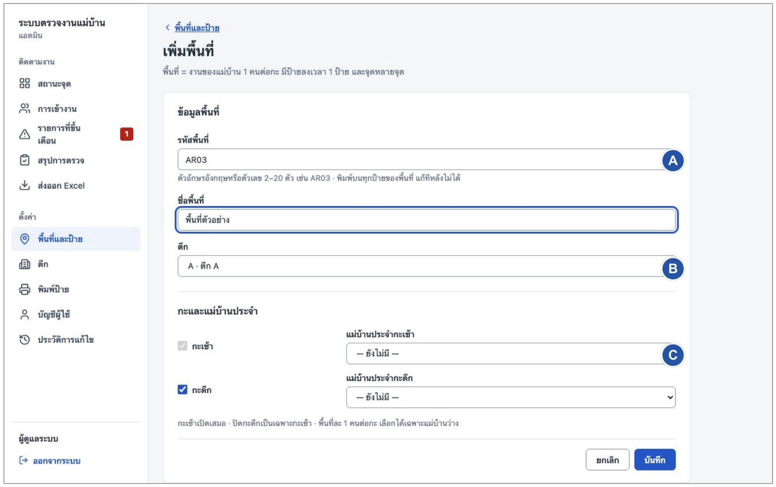
ภาพที่ 14 หน้าจอเพิ่มพื้นที่และกำหนดกะ
จุดชี้ในภาพ A รหัสและชื่อพื้นที่ · B ตึก · C กะและแม่บ้านประจำ
- กรอก รหัสพื้นที่ เป็นตัวอักษรอังกฤษหรือตัวเลข 2–20 ตัว เช่น AR03 รหัสต้องไม่ซ้ำและแก้ภายหลังไม่ได้
- กรอก ชื่อพื้นที่ และเลือก ตึก ที่เปิดใช้งาน
- กะเช้าเปิดเสมอ หากพื้นที่ทำเฉพาะกะเช้า ให้เอาเครื่องหมาย กะดึก ออก
- เลือกแม่บ้านประจำของแต่ละกะได้กะละ 1 คน หรือเว้นไว้ก่อนแล้วกำหนดภายหลัง
- กด บันทึก แล้วตรวจข้อมูลพื้นที่ที่เปิดขึ้น
ผลที่ควรเห็น มีพื้นที่ใหม่พร้อมป้ายลงเวลา 1 ป้าย ขั้นถัดไปคือเพิ่มจุดและรอบงาน
ข้อควรทราบ ถ้าไม่พบแม่บ้านในตัวเลือก ให้ตรวจว่าได้สร้างบัญชี กำหนดกะ และบัญชีนั้นไม่ได้ประจำพื้นที่อื่นอยู่ รหัสพื้นที่ปัจจุบันไม่รองรับเครื่องหมายขีดกลาง

4.6 เพิ่มจุดและช่วงรอบทำความสะอาด
เลือกพื้นที่ในเมนู พื้นที่และป้าย แล้วกด เพิ่มจุด
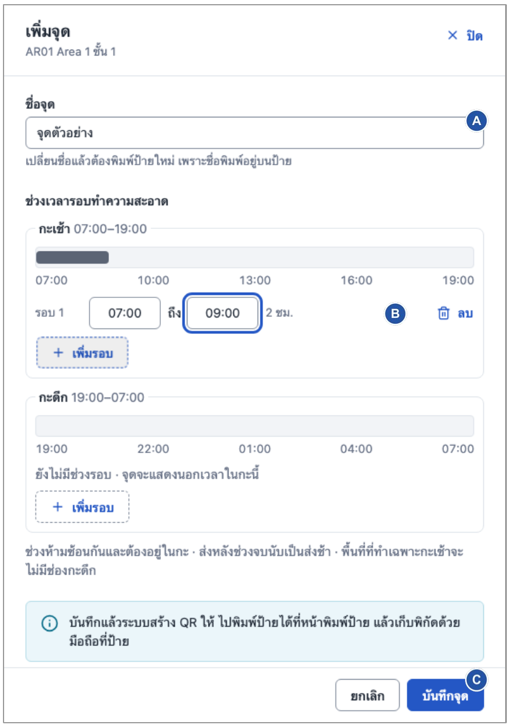
ภาพที่ 15 หน้าจอเพิ่มจุดและกำหนดช่วงรอบ
จุดชี้ในภาพ A ชื่อจุด · B ช่วงรอบรายกะ · C บันทึกจุด
- กรอก ชื่อจุด ให้ผู้ใช้งานระบุตำแหน่งได้ชัด
- ในกะที่ต้องทำงาน กด เพิ่มรอบ แล้วกรอกเวลาเริ่มและสิ้นสุด เช่น พิมพ์ 0700 และ 0900 ระบบแสดง 07:00 และ 09:00
- เพิ่มรอบอื่นให้ครบ เวลาต้องอยู่ในกะและไม่ซ้อนกัน รอบต้องจบก่อนปลายกะ เช่น ไม่ใช้ 19:00 เป็นเวลาสิ้นสุดรอบเช้า
- กะที่ไม่มีรอบจะขึ้น นอกเวลา พื้นที่กะเช้าอย่างเดียวจะไม่มีรอบกะดึก
- กด บันทึกจุด แล้วตรวจชื่อและรอบในรายการ
ผลที่ควรเห็น ระบบสร้างป้าย QR ของจุดให้ นำไปพิมพ์และเก็บพิกัดก่อนใช้งาน
ข้อควรทราบ รอบกะดึกสามารถข้ามเที่ยงคืนได้ แต่ต้องอยู่ในกะ 19:00–07:00 เมื่อแก้เวลารอบ ตรวจข้อมูลให้ครบก่อนบันทึก

4.7 สร้างบัญชีแม่บ้าน
เปิด บัญชีผู้ใช้ แล้วกด สร้างบัญชี เลือกบทบาท แม่บ้าน
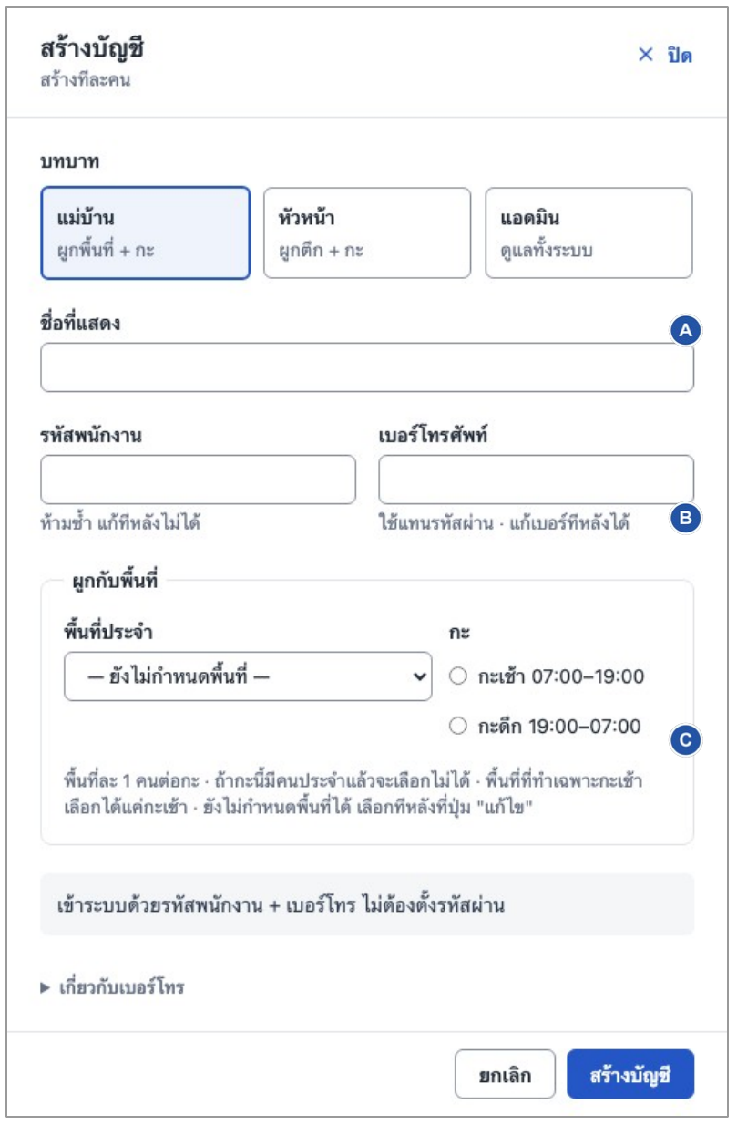
ภาพที่ 16 หน้าจอสร้างบัญชีแม่บ้าน
จุดชี้ในภาพ A ชื่อที่แสดง · B รหัสพนักงานและเบอร์ · C พื้นที่และกะ
- กรอก ชื่อที่แสดง และ รหัสพนักงาน เลข 7 หลัก รหัสต้องไม่ซ้ำและแก้ภายหลังไม่ได้
- กรอก เบอร์โทรศัพท์ 10 หลักขึ้นต้นด้วย 0 ซึ่งใช้สำหรับเข้าสู่ระบบ
- เลือกกะของแม่บ้าน และเลือก พื้นที่ประจำ ให้ตรงกับกะและตำแหน่งที่ยังว่าง
- กด สร้างบัญชี แล้วตรวจข้อความสร้างสำเร็จ
- แจ้ง URL รหัสพนักงาน และวิธีใช้เบอร์โทรเข้าสู่ระบบแก่เจ้าของบัญชี
ผลที่ควรเห็น แม่บ้านเข้าสู่ระบบด้วยรหัสพนักงานและเบอร์โทรได้ โดยไม่ต้องตั้งรหัสผ่านแยก
ข้อควรทราบ สร้างโดยยังไม่กำหนดพื้นที่ได้ แต่ต้องผูกพื้นที่ก่อนทำงานประจำ พื้นที่หนึ่งมีแม่บ้านประจำได้กะละ 1 คน

4.8 สร้างบัญชีหัวหน้าและแอดมิน
ใช้ปุ่ม สร้างบัญชี เดียวกัน แล้วเลือกบทบาทให้ตรงก่อนกรอกข้อมูล

สร้างบัญชีหัวหน้า
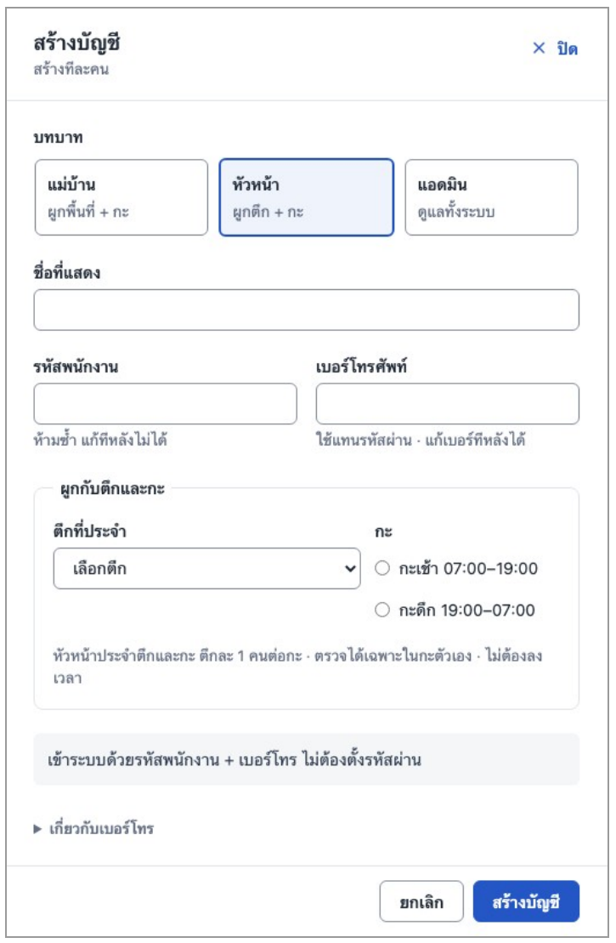
ภาพที่ 17 หน้าจอสร้างบัญชีหัวหน้า
เลือก หัวหน้า กรอกชื่อที่แสดง รหัสพนักงาน 7 หลัก และเบอร์โทร 10 หลัก เลือก ตึกที่ประจำ และกะ แล้วกด สร้างบัญชี ตึกหนึ่งมีหัวหน้าประจำที่เปิดใช้งานได้กะละ 1 คน

สร้างบัญชีแอดมิน
เลือก แอดมิน กรอกชื่อที่แสดง ชื่อผู้ใช้ และ รหัสผ่านชั่วคราว 15–100 ตัวอักษร แล้วกด สร้างบัญชี แจ้งข้อมูลเข้าสู่ระบบแก่ผู้รับโดยตรง แอดมินใช้ชื่อผู้ใช้และรหัสผ่านที่หน้าแอดมิน
ผลที่ควรเห็น บัญชีที่สร้างปรากฏในแท็บบทบาทของตน หัวหน้าเข้าหน้า ตึกของฉัน ส่วนแอดมินเข้าเมนูแอดมิน
ข้อควรทราบ ตรวจบทบาทก่อนสร้าง เพราะบทบาทและรหัสเข้าสู่ระบบแก้ภายหลังไม่ได้ หากต้องเปลี่ยนบทบาท ให้แอดมินจัดการบัญชีให้เหมาะสม

4.9 แก้บัญชี เบอร์โทร และรหัสผ่าน
ค้นหาบัญชีให้ถูกคนก่อนแก้ไข โดยเลือกแท็บแม่บ้าน หัวหน้า หรือแอดมิน
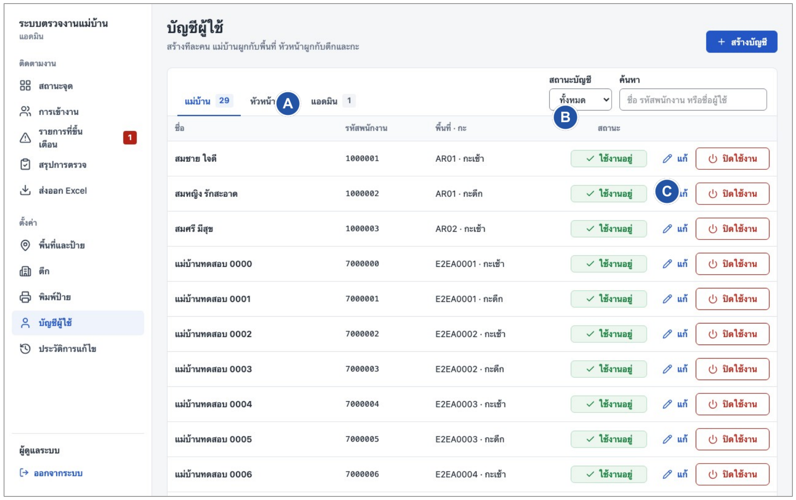
ภาพที่ 18 หน้าจอรายการบัญชีผู้ใช้งาน
จุดชี้ในภาพ A แท็บบทบาท · B ตัวกรองและค้นหา · C ปุ่มแก้บัญชี
- เลือกแท็บบทบาท ใช้ ค้นหา ด้วยชื่อหรือรหัส และตรวจ สถานะบัญชี
- กดปุ่มรูปดินสอ แก้ ในแถวที่ต้องการ แก้ชื่อ พื้นที่ ตึกหรือกะตามบทบาท แล้วกด บันทึก
- สำหรับพนักงาน ใช้ส่วน แก้เบอร์โทร กรอก เบอร์โทรที่คนนี้ใช้ตอนนี้ และกด บันทึกเบอร์ใหม่ ไม่ต้องกรอกเบอร์เดิม
- สำหรับแอดมิน ใช้ส่วน รีเซ็ตรหัสผ่าน กรอก รหัสผ่านชั่วคราวใหม่ 15–100 ตัวอักษร และกด บันทึกรหัสผ่านใหม่
- ตรวจข้อความยืนยันแล้วแจ้งข้อมูลใหม่ให้เจ้าของบัญชี
ผลที่ควรเห็น ข้อมูลที่บันทึกปรากฏในบัญชี การเปลี่ยนเบอร์หรือรหัสผ่านเป็นค่าใหม่ทำให้เจ้าของบัญชีต้องเข้าสู่ระบบใหม่ทุกเครื่อง
ข้อควรทราบ ระบบไม่เปิดให้ดูเบอร์เดิมหรือรหัสผ่านเดิม การบันทึกค่าเดิมไม่เปลี่ยนบัญชี หากรีเซ็ตรหัสผ่านของตนเองสำเร็จต้องเข้าสู่ระบบใหม่

4.10 ปิดและเปิดใช้งานบัญชี
ใช้เมื่อคนพ้นหน้าที่ชั่วคราวหรือถาวร โดยประวัติเดิมยังเก็บอยู่
- เปิด บัญชีผู้ใช้ เลือกบทบาทและค้นหาบัญชีที่ต้องการ
- กด ปิดใช้งาน ในแถวนั้น อ่านชื่อและผลที่จะเกิดในหน้าต่างยืนยัน
- เมื่อแน่ใจ กด ปิดใช้งานบัญชี แล้วตรวจสถานะ
- เมื่อต้องเปิดกลับ เลือกสถานะบัญชีเป็น ปิดใช้งาน หรือ ทั้งหมด แล้วค้นหาคนเดิม
- กด เปิดใช้งาน จากนั้นแก้ข้อมูลพื้นที่หรือตึกและกะให้ถูกต้องก่อนกลับไปใช้งาน

ผลที่ต้องตรวจหลังปิดบัญชี
บทบาท | ผลที่ต้องติดตาม
แม่บ้าน | เข้าสู่ระบบไม่ได้และพื้นที่ประจำในกะนั้นว่าง เปิดกลับแล้วต้องกำหนดพื้นที่ใหม่
หัวหน้า | เข้าสู่ระบบไม่ได้ ตรวจว่าตึกและกะยังมีผู้รับผิดชอบตรวจงาน
แอดมิน | เข้าสู่ระบบไม่ได้ ต้องคงแอดมินที่ใช้งานได้ไว้สำหรับดูแลระบบ

การเปลี่ยนคนประจำพื้นที่
ใช้การแก้บัญชีหรือแก้พื้นที่เพื่อย้ายผู้รับผิดชอบประจำ ส่วนคนที่มาทำชั่วคราวเฉพาะกะให้ใช้ มอบหมายทำแทน เพื่อไม่เปลี่ยนผู้รับผิดชอบประจำโดยไม่ตั้งใจ
ผลที่ควรเห็น บัญชีที่ปิดถูกระงับการเข้าถึงทันที และเปิดกลับได้ภายหลัง
ข้อควรทราบ บัญชีไม่มีปุ่มลบถาวร ตรวจผลกระทบเรื่องพื้นที่ว่างและผู้ดูแลงานก่อนยืนยัน

4.11 ตั้งรัศมีและเปิดข้อมูลป้าย
ตั้งค่าแต่ละป้ายแยกกัน ทั้งป้ายลงเวลาและป้ายจุดทำความสะอาด
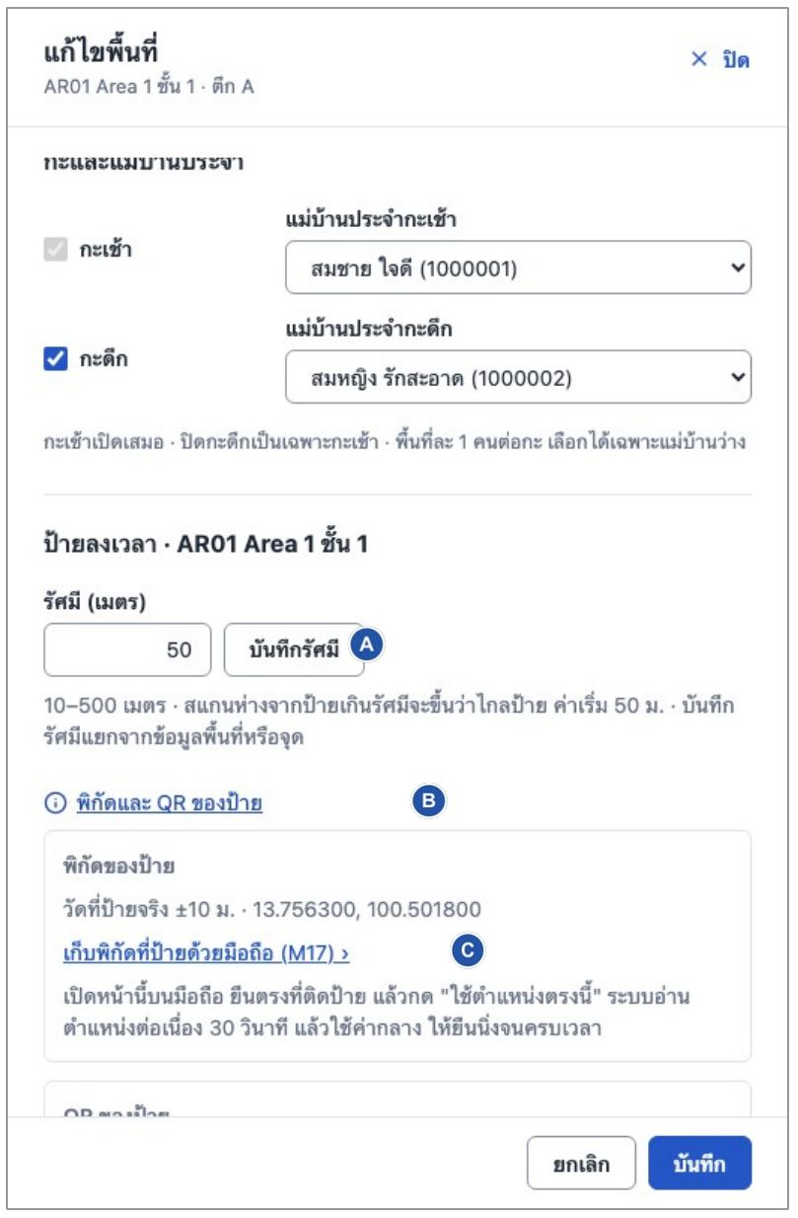
ภาพที่ 19 หน้าจอตั้งรัศมีและข้อมูลป้าย
จุดชี้ในภาพ A รัศมีและบันทึกรัศมี · B เปิดรายละเอียด · C เก็บพิกัดด้วยมือถือ
- เปิด พื้นที่และป้าย และเลือกพื้นที่
- ป้ายลงเวลาให้กด แก้ไขพื้นที่ แล้วเลื่อนถึง ป้ายลงเวลา ส่วนป้ายจุดให้กดปุ่มรูปดินสอ แก้ ที่จุดนั้น
- กรอก รัศมี (เมตร) ระหว่าง 10–500 เมตร ค่าเริ่มต้นคือ 50 เมตร
- กด บันทึกรัศมี และตรวจข้อความยืนยัน การบันทึกนี้แยกจากปุ่มบันทึกพื้นที่หรือจุด
- เปิด พิกัดและ QR ของป้าย เพื่อดูพิกัด เก็บพิกัดด้วยมือถือ หรือสร้าง QR ใหม่
ผลที่ควรเห็น ป้ายใช้รัศมีที่บันทึกใหม่ในการประเมินรายการถัดไป
ข้อควรทราบ พิกัดที่ปักจากแผนที่ใช้เตรียมข้อมูลได้ แต่จะยังแสดงว่ายังไม่ได้วัดที่ป้ายจริง ควรเก็บพิกัดหน้างานของทุกป้าย

4.12 เก็บพิกัดที่ป้ายด้วยมือถือ
ทำบนมือถือของแอดมิน โดยยืนตรงตำแหน่งที่ติดป้ายจริง
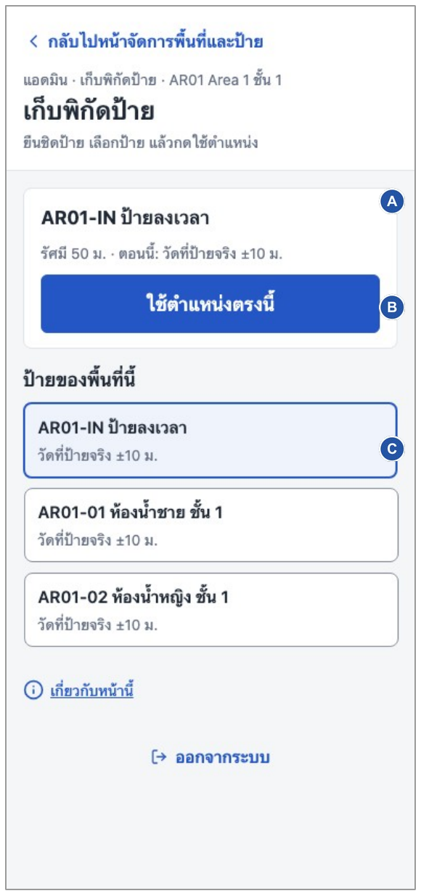
ภาพที่ 20 หน้าจอเก็บพิกัดป้ายด้วยมือถือ
จุดชี้ในภาพ A ป้ายที่เลือก · B ใช้ตำแหน่งตรงนี้ · C รายการป้าย
- เข้าสู่ระบบแอดมินบนมือถือ เปิดพื้นที่และข้อมูลป้าย แล้วเลือก เก็บพิกัดที่ป้ายด้วยมือถือ (M17) ›
- ตรวจชื่อพื้นที่และเลือกป้ายที่ยืนอยู่ อย่าใช้พิกัดเดียวแทนทุกจุดถ้าติดคนละตำแหน่ง
- เปิดตำแหน่งและอนุญาตเว็บไซต์ แล้วแตะ ใช้ตำแหน่งตรงนี้
- ยืนนิ่งระหว่างระบบอ่านตำแหน่ง 30 วินาที รอจนแสดง อ่านครบแล้ว
- ตรวจค่าความแม่นยำ หากต้องการวัดใหม่ให้เลือก เก็บใหม่ ถ้าถูกต้องแล้วให้กด บันทึกพิกัด
- ตรวจข้อความบันทึกสำเร็จ แล้วทำซ้ำกับป้ายถัดไป
ผลที่ควรเห็น สถานะพิกัดของป้ายเปลี่ยนเป็น วัดที่ป้ายจริง พร้อมค่าความแม่นยำ
ข้อควรทราบ กดใช้ตำแหน่งแล้วต้องกดบันทึกพิกัดเมื่ออ่านครบด้วย การอ่านได้ไม่พอหรือถูกปฏิเสธตำแหน่งจะยังไม่บันทึกพิกัด

4.13 พิมพ์และติดป้าย QR
พิมพ์จาก URL HTTPS ที่ใช้งานจริง เพราะลิงก์ใน QR อ้างอิงที่อยู่เว็บไซต์ขณะสั่งพิมพ์
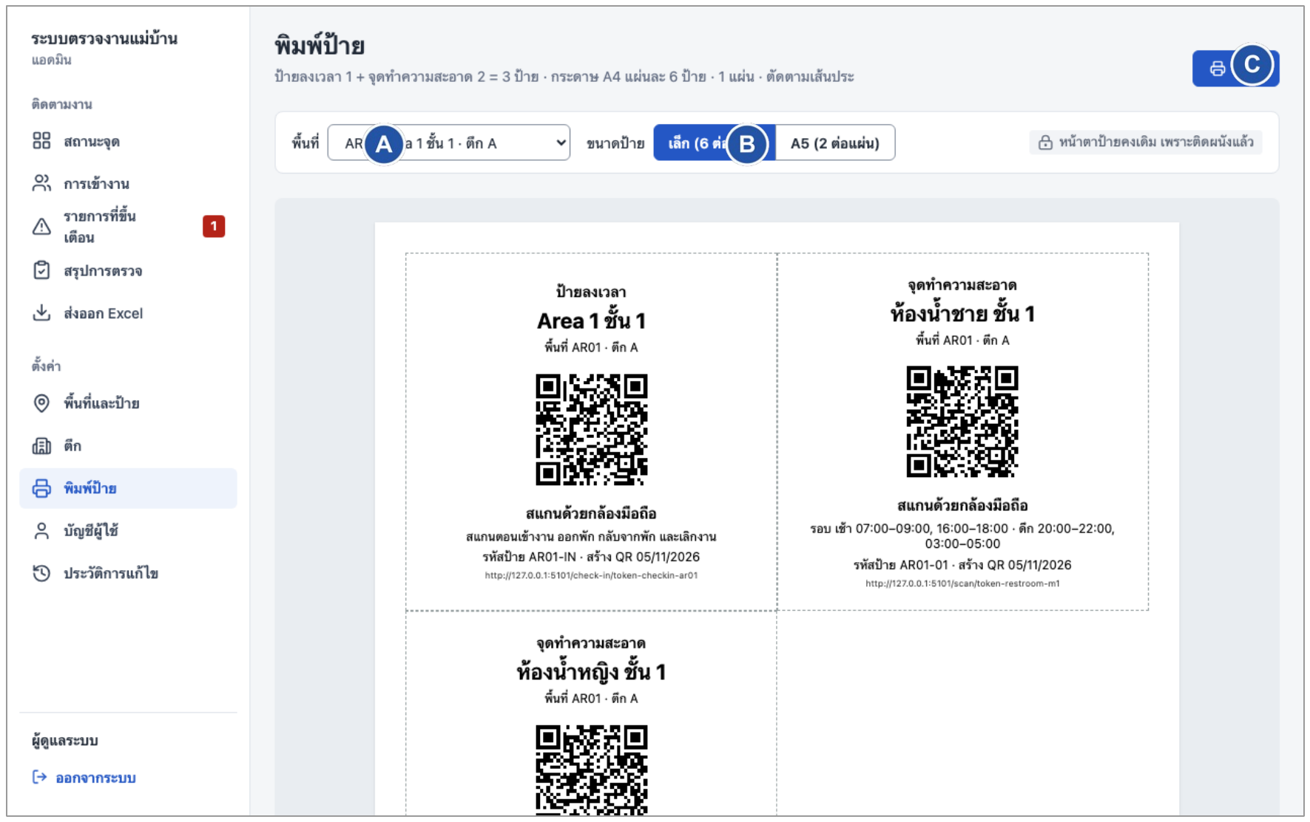
ภาพที่ 21 หน้าจอพิมพ์ป้าย QR ของพื้นที่และจุด
จุดชี้ในภาพ A เลือกพื้นที่ · B ขนาดป้าย · C พิมพ์
- เปิด พิมพ์ป้าย จากเมนู หรือปุ่มพิมพ์ป้ายของพื้นที่
- เลือกพื้นที่ที่จะพิมพ์ หรือทุกพื้นที่ตามต้องการ ตรวจชื่อจุดและรหัสบนป้าย
- เลือกขนาดป้ายเล็ก 6 ป้ายต่อ A4 หรือ A5 จำนวน 2 ป้ายต่อ A4
- กด พิมพ์ ตรวจตัวอย่างในหน้าต่างพิมพ์ว่า QR และชื่อไม่ถูกตัดก่อนสั่งพิมพ์จริง
- ติดป้ายให้ตรงพื้นที่และจุด จากนั้นใช้กล้องมือถือสแกนทดสอบ ชื่อบนหน้าจอต้องตรงกับป้าย
ผลที่ควรเห็น ผู้ใช้สแกนป้ายลงเวลาและป้ายจุดเพื่อเปิดหน้าที่ถูกต้องได้
ข้อควรทราบ ภาพนี้มาจากระบบทดสอบและใช้ URL ชั่วคราว ใช้เป็นตัวอย่างหน้าจอเท่านั้น ก่อนพิมพ์ป้ายไปใช้จริงต้องเข้าโดเมน HTTPS ที่ยืนยันแล้ว

4.14 สร้าง QR ใหม่และเปลี่ยนป้าย
ใช้เมื่อจำเป็นต้องเลิกใช้ QR เดิม การกดยืนยันทำให้ป้ายเดิมสแกนไม่ได้ทันที
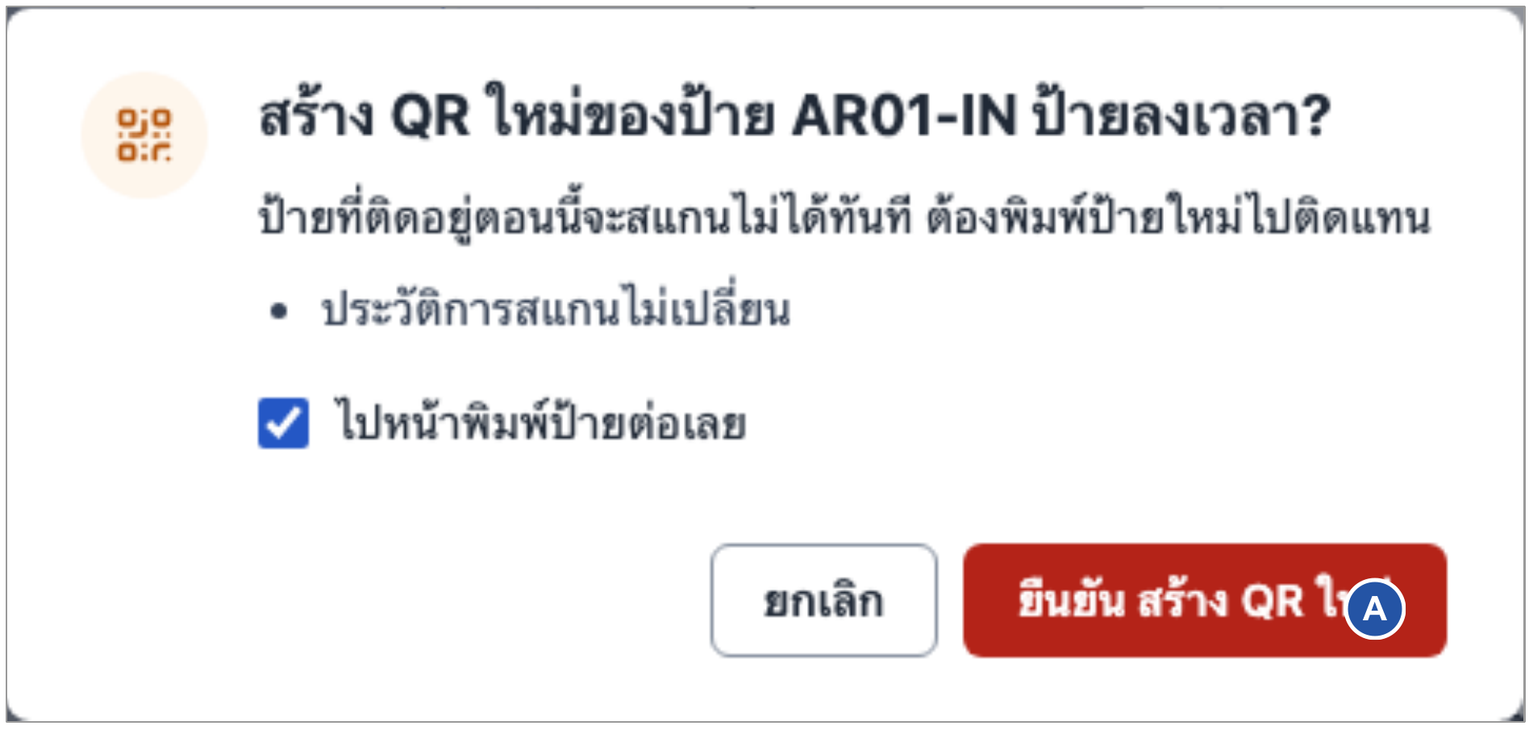
ภาพที่ 22 หน้าจอยืนยันการสร้าง QR ใหม่
จุดชี้ในภาพ A ปุ่มยืนยันที่ทำให้ QR เดิมใช้ไม่ได้
- เปิดป้ายลงเวลาผ่าน แก้ไขพื้นที่ หรือเปิดป้ายจุดผ่านปุ่ม แก้ ของจุด
- ขยาย พิกัดและ QR ของป้าย แล้วกด สร้าง QR ใหม่
- อ่านชื่อป้ายและผลกระทบ ตรวจว่าเป็นป้ายที่ตั้งใจจะเปลี่ยน
- กด ยืนยัน สร้าง QR ใหม่ เลือกไปหน้าพิมพ์ป้ายต่อ หรือกดลิงก์พิมพ์ป้ายใหม่หลังสร้างสำเร็จ
- พิมพ์และนำป้ายใหม่ไปแทนป้ายเดิม แล้วสแกนตรวจอีกครั้ง

ถ้าแก้เฉพาะข้อความบนป้าย
เมื่อเปลี่ยนชื่อพื้นที่ ชื่อจุด หรือเวลารอบ ให้พิมพ์ป้ายใหม่ให้ข้อมูลตรงกับเว็บไซต์ การแก้ชื่อไม่ได้ทำให้ QR เดิมเลิกใช้เอง หากต้องการปิด QR เดิมจริงจึงค่อยสร้าง QR ใหม่
ผลที่ควรเห็น ป้ายใหม่ใช้ลิงก์ QR ใหม่ ส่วนประวัติการสแกนเดิมยังอยู่
ข้อควรทราบ ป้ายของพื้นที่หรือจุดที่ปิดใช้งานต้องเปิดใช้งานก่อน จึงสร้าง QR ใหม่ได้

4.15 แก้ข้อมูลและเปิดปิดตึก พื้นที่ หรือจุด
ค้นหารายการและตรวจรหัสให้ถูกต้องก่อนแก้ไข การปิดใช้งานยังคงประวัติเดิมไว้

แก้ไขพื้นที่และจุด
เลือกพื้นที่แล้วกด แก้ไขพื้นที่ แก้ชื่อ ตึก กะ หรือแม่บ้านประจำ แล้วกด บันทึก ถ้าเปลี่ยนชื่อ ปุ่มจะเป็น บันทึก แล้วไปพิมพ์ป้าย และเปิดหน้าพิมพ์ให้ ส่วนจุดให้กด แก้ ในแถว แล้วกด บันทึกจุด หลังแก้ชื่อหรือรอบให้พิมพ์ป้ายใหม่ด้วย

สิ่งที่ต้องตรวจเมื่อเปลี่ยนกะ
การเอากะดึกออกจากพื้นที่ทำให้แม่บ้านประจำกะดึกออกจากพื้นที่ และลบรอบกะดึกของทุกจุดในพื้นที่นั้น อ่านข้อความเตือนก่อนบันทึก หากเปิดกะดึกกลับต้องตรวจผู้รับผิดชอบและรอบใหม่

เงื่อนไขการปิดใช้งาน
รายการ | เปิดแบบฟอร์มที่ไหน | เงื่อนไขและผล
ตึก | เมนูตึก แล้วแก้ไขแถวนั้น | ต้องไม่มีพื้นที่ที่เปิดใช้งานและหัวหน้าที่เปิดใช้งานประจำตึก
พื้นที่ | แก้ไขพื้นที่ แล้วเปิดการใช้งานพื้นที่และประวัติ | ต้องเอาแม่บ้านประจำที่เปิดใช้งานออกก่อน ปิดแล้วทุกป้ายในพื้นที่สแกนไม่ได้
จุด | กด แก้ ที่จุด แล้วเลื่อนถึงการใช้งานจุด | ปิดแล้วป้ายจุดสแกนไม่ได้ และจุดหายจากหน้างานปัจจุบัน

ยืนยันและเปิดกลับ
กดปิดใช้งาน อ่านผลกระทบ และกรอกรหัสยืนยันถ้าหน้าต่างร้องขอ เมื่อต้องใช้ใหม่ให้เปิดแบบฟอร์มเดิมและกดเปิดใช้งาน โดยเปิดตึกและพื้นที่แม่ก่อนเปิดรายการภายใน ตรวจรอบและบัญชีที่ผูกให้ครบ
ผลที่ควรเห็น ข้อมูลปัจจุบันตรงกับหน้างาน และรายการที่เลิกใช้ไม่เปิดให้สแกน
ข้อควรทราบ ใช้การปิดใช้งานแทนการลบ รหัสตึกและรหัสพื้นที่แก้ไม่ได้หลังสร้าง

4.16 ดูการเข้างานรายพื้นที่
เปิดเมนู การเข้างาน เพื่อดูว่ากะที่เลือกมีแม่บ้านดูแลพื้นที่หรือยัง
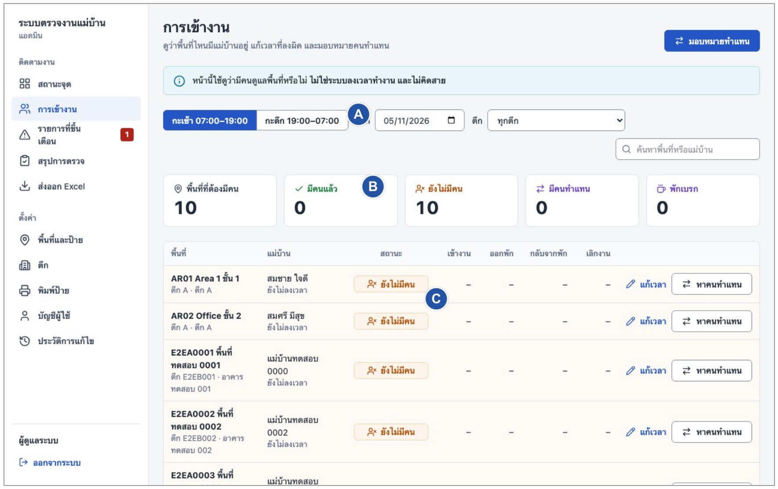
ภาพที่ 23 หน้าจอการเข้างานรายพื้นที่
จุดชี้ในภาพ A วัน กะ และตึก · B จำนวนสรุป · C รายการเวลาและการกระทำ
- เลือกวันที่ กะ และตึก ตรวจให้ตรงกับกะที่ต้องการติดตาม
- อ่านจำนวน มีคนแล้ว ยังไม่มีคน มีคนทำแทน และ พักเบรก
- ค้นหาพื้นที่หรือชื่อแม่บ้าน แล้วอ่านสถานะและเวลา 4 จังหวะในแถว
- ตรวจป้าย ไกลป้าย และป้ายรูปดินสอ แก้ ข้างเวลาที่แอดมินแก้ไข หากมี รวมทั้งข้อมูลคนทำแทนใต้รายการ
- ใช้ ก่อนหน้า และ ถัดไป เมื่อต้องการดูรายการเกินหน้าปัจจุบัน
ผลที่ควรเห็น เห็นพื้นที่ที่ยังไม่มีผู้ดูแลและรายการลงเวลาที่ต้องติดตามได้
ข้อควรทราบ วันที่กะดึกยึดวันเริ่มกะ เช่น เลือก 5 พฤศจิกายน กะดึก หมายถึง 19:00 วันที่ 5 ถึง 07:00 วันที่ 6 ข้อมูลนี้ไม่ใช่การคำนวณสายหรือค่าจ้าง

4.17 เพิ่มหรือแก้เวลาพร้อมเหตุผล
ใช้เมื่อแม่บ้านลืมลงเวลา ลงผิด หรือใช้อุปกรณ์ไม่ได้ และตรวจข้อเท็จจริงแล้ว
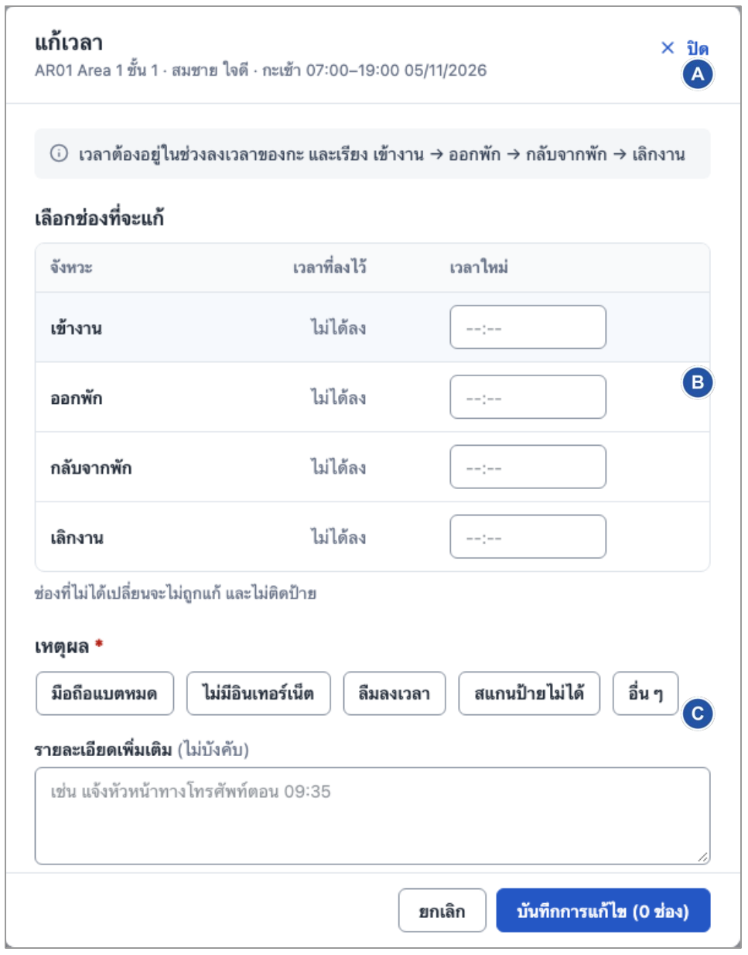
ภาพที่ 24 หน้าจอเพิ่มหรือแก้เวลาลงงาน
จุดชี้ในภาพ A คนและกะ · B เวลาเดิมกับเวลาใหม่ · C เหตุผล
- เปิด การเข้างาน เลือกวันและกะ แล้วกด แก้เวลา ในแถวแม่บ้านประจำที่ต้องแก้
- ตรวจชื่อ พื้นที่และกะด้านบนให้ถูกต้อง
- กรอกเฉพาะช่อง เวลาใหม่ ที่ต้องเพิ่มหรือเปลี่ยน เป็น HH:mm เช่น 07:05 ช่องที่ไม่ได้เปลี่ยนจะไม่ถูกแก้
- เลือกเหตุผล เช่น ลืมลงเวลา หรือไม่มีอินเทอร์เน็ต ถ้าเลือก อื่น ๆ ต้องเขียนรายละเอียด
- กด บันทึกการแก้ไข แล้วตรวจผลและเวลาที่กลับไปแสดงในตาราง
ผลที่ควรเห็น เวลาที่เปลี่ยนมีป้ายรูปดินสอ แก้ กำกับ ส่วนค่าเดิมกับเหตุผลอยู่ในประวัติการแก้ไข
ข้อควรทราบ เวลาแต่ละจังหวะต้องอยู่ในช่วงของกะและเรียงถูกต้อง หากบางช่องบันทึกสำเร็จแต่บางช่องไม่สำเร็จ ให้อ่านรายการที่ยังเหลือแล้วแก้เฉพาะตามข้อความบนจอ

4.18 มอบหมายแม่บ้านทำแทนเฉพาะกะ
ใช้เมื่อพื้นที่ขาดคน โดยคนทำแทนยังรับผิดชอบพื้นที่ของตนเองด้วย
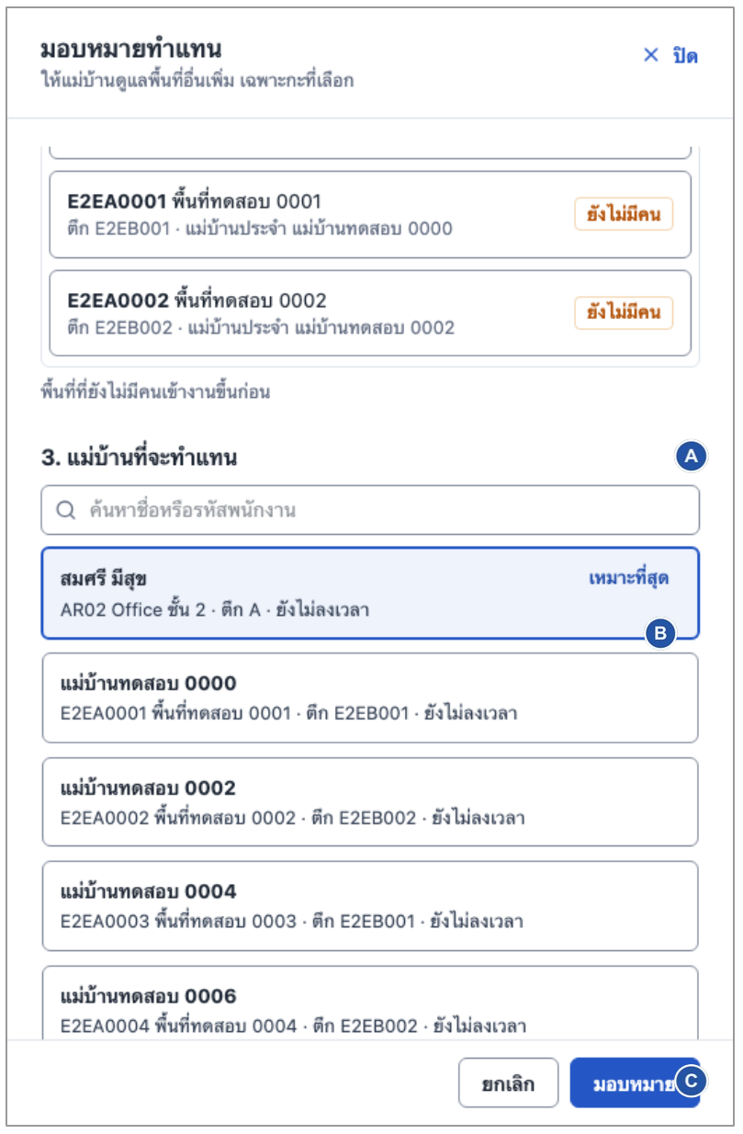
ภาพที่ 25 หน้าจอเลือกแม่บ้านเพื่อมอบหมายทำแทน
จุดชี้ในภาพ A เลือกผู้ทำแทน · B พื้นที่ประจำของผู้ทำแทน · C มอบหมาย
- เปิด การเข้างาน แล้วกด มอบหมายทำแทน หรือ หาคนทำแทน ที่แถวพื้นที่
- เลือกวันและกะที่ต้องการ ระบบให้เตรียมล่วงหน้าได้ถึง 7 วันตามตัวเลือกบนจอ
- เลือกพื้นที่ที่ต้องมีคนทำแทน ตรวจรายชื่อแม่บ้านที่ระบบเปิดให้เลือก
- เลือกผู้ทำแทน อ่านพื้นที่ประจำและข้อมูลประกอบ แล้วกด มอบหมาย
- ตรวจข้อความสำเร็จและรายการ ทำแทนในกะนี้ หากจะยกเลิก ให้กดปุ่มยกเลิกการทำแทนของคนและพื้นที่นั้น แล้วอ่านหน้าต่างยืนยัน
ผลที่ควรเห็น แม่บ้านได้รับสิทธิ์ส่งงานในพื้นที่ที่มอบหมายเฉพาะกะนั้น และเห็นงานทำแทนในงานของฉัน
ข้อควรทราบ สิทธิ์หมดเมื่อจบกะ การลงเวลาใช้พื้นที่ประจำของแม่บ้าน ไม่ต้องย้ายบัญชีประจำเพื่อทำแทนชั่วคราว หากไม่มีรายชื่อให้ตรวจว่ามีบัญชีที่เปิดใช้งานและอยู่ในกะที่ถูกต้อง

4.19 ติดตามรายการที่ขึ้นเตือน
เปิดเมนู รายการที่ขึ้นเตือน เพื่อตามพื้นที่ว่างและรายการที่ควรคุยกับผู้ใช้งาน
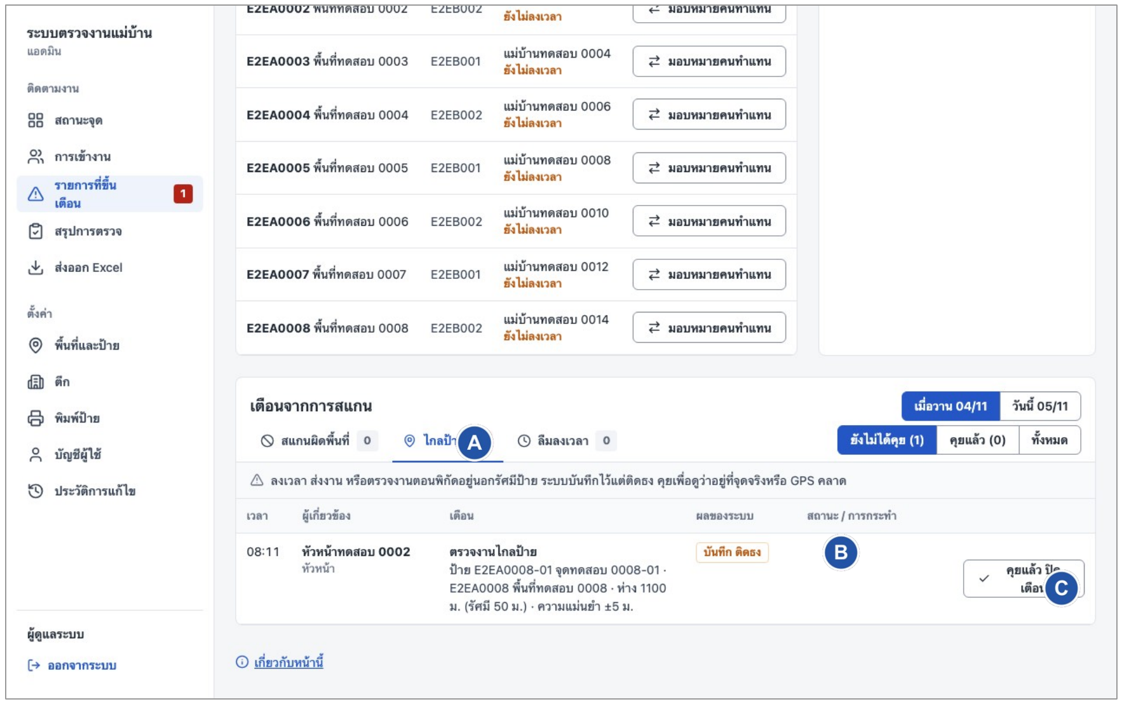
ภาพที่ 26 หน้าจอรายการที่ขึ้นเตือนและการปิดเตือน
จุดชี้ในภาพ A ประเภทเตือน · B ผลของระบบ · C คุยแล้ว ปิดเตือน
- ดูพื้นที่ที่ยังไม่มีคนและรายการทำแทนด้านบน เลือกกะปัจจุบันหรือกะล่วงหน้าที่ต้องการ
- เลื่อนลงส่วน เตือนจากการสแกน เลือกวันนี้หรือเมื่อวาน แล้วเลือกแท็บ สแกนผิดพื้นที่ ไกลป้าย หรือ ลืมลงเวลา
- อ่านชื่อคน จุด เวลา และผลว่าระบบไม่บันทึกหรือบันทึกติดธง
- สำหรับสแกนผิดพื้นที่หรือไกลป้าย ให้ตรวจข้อเท็จจริงแล้วกด คุยแล้ว ปิดเตือน เติมหมายเหตุถ้าต้องการ และกด ยืนยัน ปิดเตือน
- สำหรับลืมลงเวลา ใช้ลิงก์ไปเติมเวลาในหน้าการเข้างาน เมื่อแก้ครบ เตือนจะปิดเอง ปิดด้วยมือไม่ได้
ผลที่ควรเห็น แยกรายการที่คุยแล้วออกจากที่ยังต้องติดตาม และมีประวัติการดำเนินการของแอดมิน
ข้อควรทราบ ตัวเลขบนเมนูคือรายการที่ยังไม่ได้คุย การปิดเตือนไม่ได้เปลี่ยนผล GPS หรือสร้างงานที่เคยถูกปฏิเสธย้อนหลัง

4.20 ดูสรุปการตรวจของหัวหน้า
เปิดเมนู สรุปการตรวจ เพื่อดูการตรวจงานในช่วงวันที่เลือก
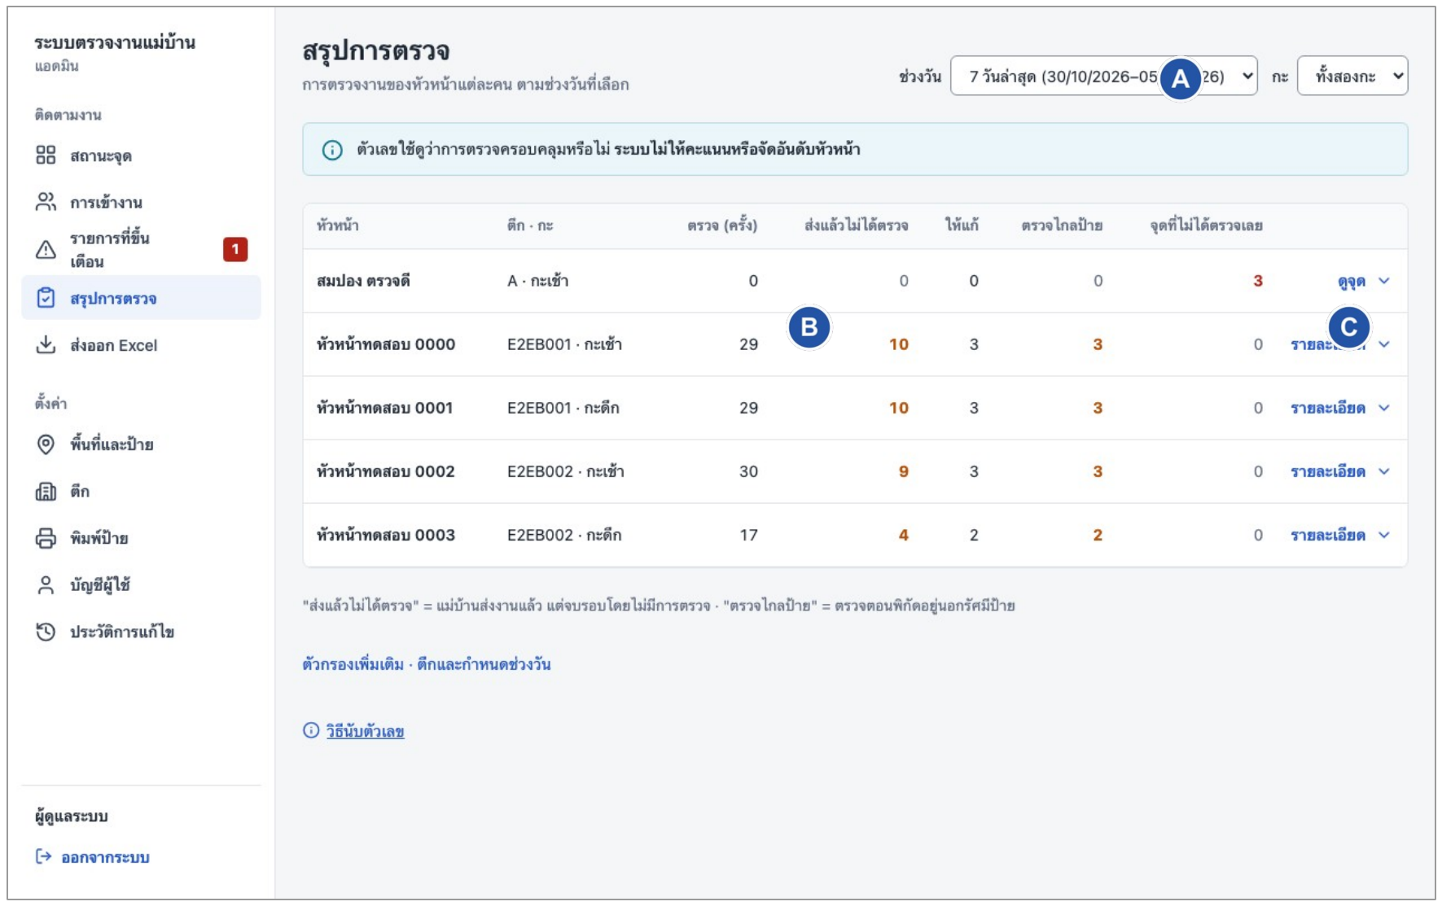
ภาพที่ 27 หน้าจอสรุปการตรวจของหัวหน้า
จุดชี้ในภาพ A ช่วงวันและกะ · B ตัวเลขรายหัวหน้า · C ดูจุดหรือรายละเอียด
- เลือก ช่วงวัน และ กะ ด้านบน หากต้องการกรองตึกหรือกำหนดวันเอง ให้เปิด ตัวกรองเพิ่มเติม · ตึกและกำหนดช่วงวัน
- เลือกช่วง 1–31 วันและตึก แล้วกด แสดง เมื่อกำหนดวันเอง
- อ่าน ตรวจ (ครั้ง) ส่งแล้วไม่ได้ตรวจ ให้แก้ ตรวจไกลป้าย และ จุดที่ไม่ได้ตรวจเลย
- กด ดูจุด หรือ รายละเอียด ในแถวหัวหน้าเพื่อดูรายชื่อจุดและข้อมูลเพิ่มเติม
- เปิด วิธีนับตัวเลข เมื่อต้องตีความตัวเลข หรือส่งออก Excel เมื่อต้องการรายการรายครั้ง
ผลที่ควรเห็น เห็นความครอบคลุมของการตรวจและจุดที่ต้องติดตามในช่วงที่เลือก
ข้อควรทราบ ตรวจ (ครั้ง) นับการบันทึกทุกครั้ง งานเดิมอาจถูกตรวจหลายครั้ง ส่วนจุดที่ไม่ได้ตรวจนับเป็นจุด ตัวเลขสองแบบจึงไม่ใช่หน่วยเดียวกัน

4.21 ส่งออกข้อมูลเป็น Excel
เปิดเมนู ส่งออก Excel แล้วเลือกข้อมูล ช่วงวัน และตึกก่อนดาวน์โหลด
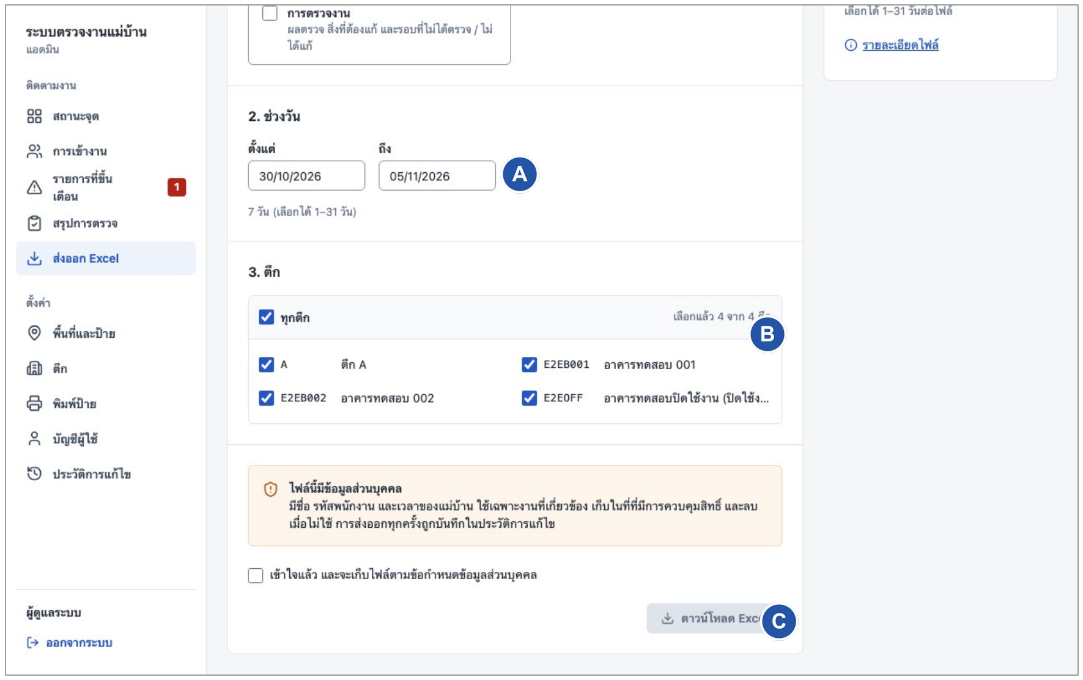
ภาพที่ 28 หน้าจอส่งออกข้อมูล Excel
จุดชี้ในภาพ A ช่วงวัน · B เลือกตึก · C ดาวน์โหลดหลังรับทราบข้อกำหนด
- เลือกอย่างน้อย 1 ชุด ได้แก่ การลงเวลา การส่งงาน และ การตรวจงาน เลือกหลายชุดได้
- เลือก ตั้งแต่ และ ถึง ให้รวมกันไม่เกิน 31 วันต่อไฟล์
- เลือกทุกตึกหรือเฉพาะตึกที่ต้องการ แล้วตรวจสรุปด้านขวา
- เลื่อนลง อ่านข้อกำหนดของไฟล์และทำเครื่องหมาย เข้าใจแล้ว และจะเก็บไฟล์ตามข้อกำหนดข้อมูลส่วนบุคคล
- กด ดาวน์โหลด Excel รอจนสำเร็จ แล้วเปิดไฟล์ .xlsx เพื่อตรวจชุดข้อมูลและช่วงวันที่
ผลที่ควรเห็น ได้ไฟล์ facility_วันที่เริ่ม_วันที่สิ้นสุด.xlsx ตามชุดข้อมูลและตึกที่เลือก
ข้อควรทราบ ไฟล์มีข้อมูลผู้ปฏิบัติงานและเวลา เก็บและส่งต่อเฉพาะผู้มีหน้าที่ตามข้อกำหนดองค์กร ไฟล์ที่ดาวน์โหลดแล้วอยู่นอกการลบอัตโนมัติของฐานข้อมูล

4.22 ค้นหาประวัติการแก้ไข
เปิดเมนู ประวัติการแก้ไข เพื่อตรวจว่าใครเปลี่ยนอะไร เมื่อไร และด้วยเหตุผลใด
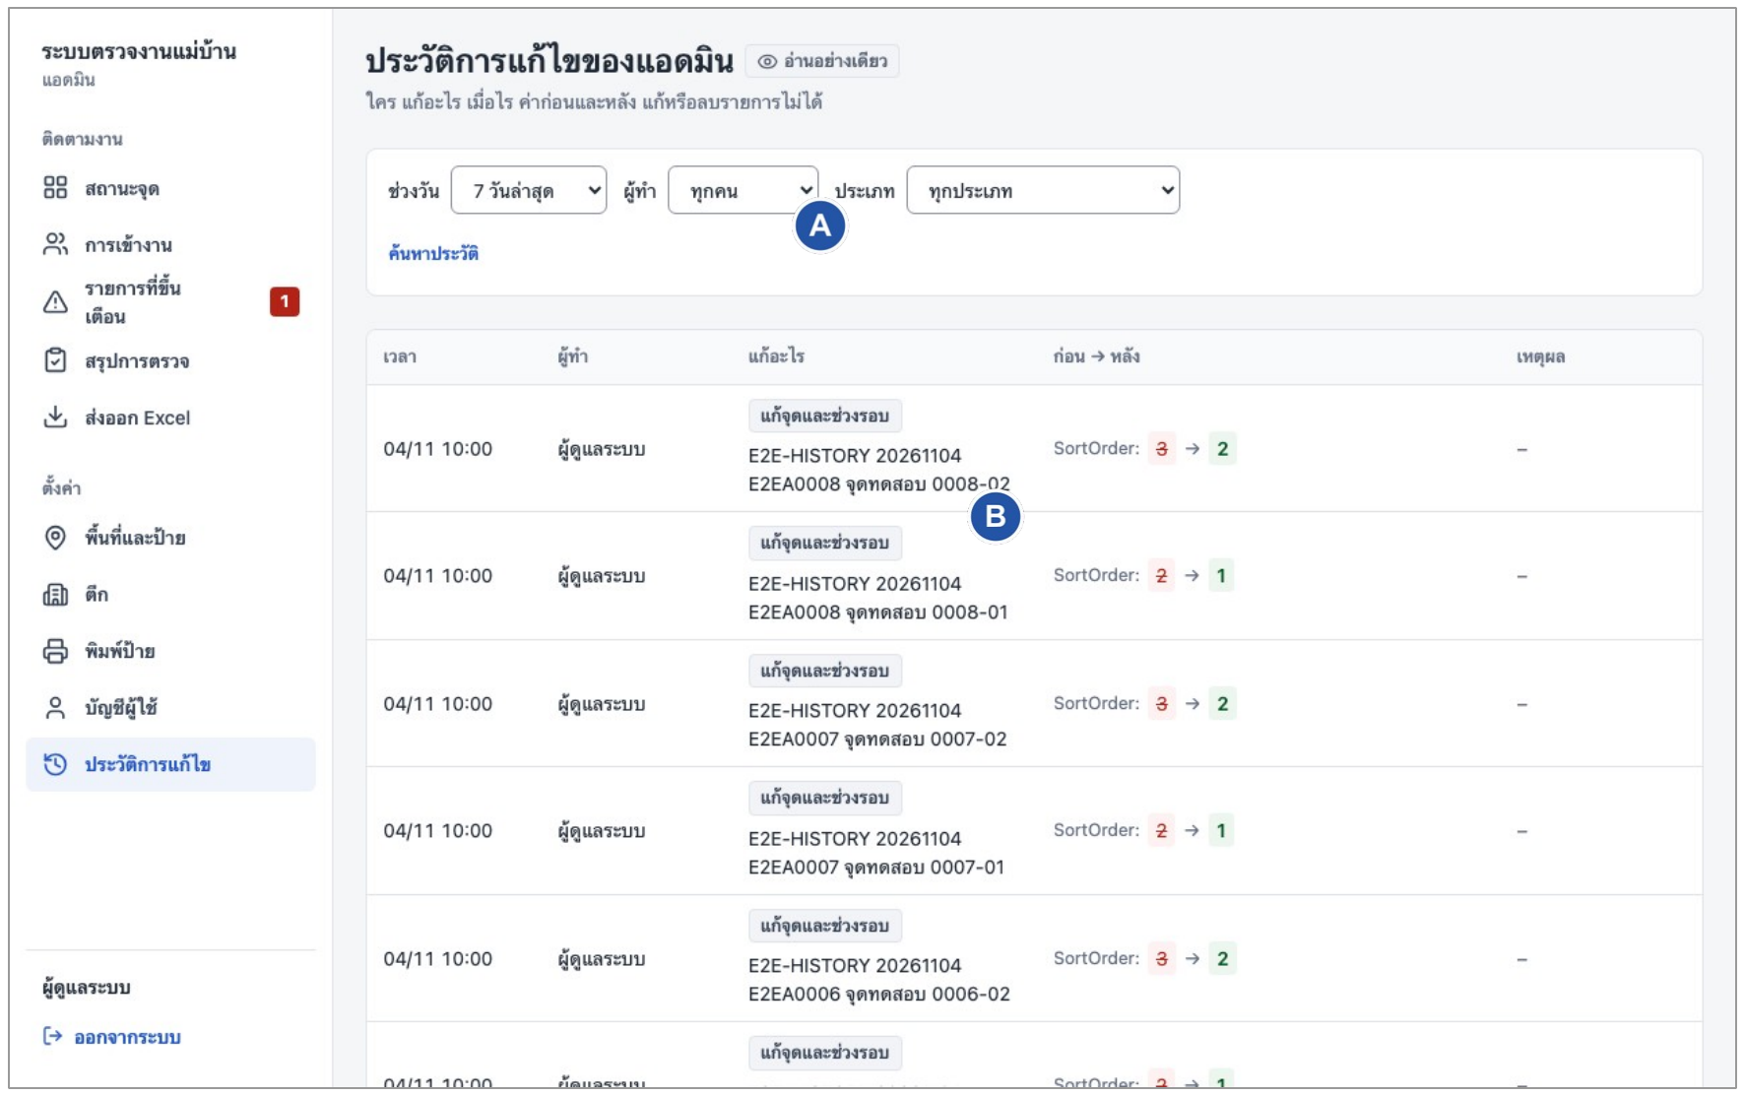
ภาพที่ 29 หน้าจอประวัติการแก้ไข
จุดชี้ในภาพ A ช่วงวัน ผู้ทำ และประเภท · B ค่าเดิมกับค่าใหม่
- เลือกช่วงวัน 7 วันล่าสุด 30 วันล่าสุด หรือกำหนดเอง ถ้ากำหนดเองให้กรอกวันแล้วกด แสดง
- เลือก ผู้ทำ และ ประเภท เพื่อจำกัดรายการที่ต้องการ
- เปิด ค้นหาประวัติ กรอกชื่อคน จุด หรือรหัส แล้วกด ค้นหา
- อ่านเวลา ผู้ทำ สิ่งที่เปลี่ยน ค่าก่อนและหลัง รวมทั้งเหตุผลของรายการ
- ใช้ ก่อนหน้า และ ถัดไป เมื่อมีหลายหน้า
ผลที่ควรเห็น ตรวจย้อนกลับการเปลี่ยนข้อมูล เช่น แก้เวลา มอบหมายทำแทน เปลี่ยนรอบ ออก QR หรือจัดการบัญชีได้
ข้อควรทราบ หน้านี้อ่านอย่างเดียว แก้ประวัติจากหน้านี้ไม่ได้ รายการที่ผู้ทำเป็น ระบบ อาจเป็นการดำเนินการอัตโนมัติของระบบ

5 การแก้ปัญหาที่พบบ่อย

5.1 เปิดตำแหน่งและจัดการคำเตือน GPS
ต้องเปิดทั้งตำแหน่งของเครื่องและสิทธิ์อ่านตำแหน่งของเว็บไซต์ จึงทำรายการที่ป้ายได้

เมื่อยังไม่ได้อนุญาตตำแหน่ง
- เปิดตำแหน่งหรือบริการหาตำแหน่งของมือถือ
- อนุญาตให้เบราว์เซอร์และเว็บไซต์นี้เข้าถึงตำแหน่ง หากเคยปฏิเสธ ให้ตรวจสิทธิ์ของเว็บไซต์ในเบราว์เซอร์ด้วย
- กลับมาที่หน้าระบบ แล้วแตะ เปิดแล้ว ลองอีกครั้ง หากหน้าโหลดใหม่ให้กดทำรายการอีกครั้งตามที่แสดง
- รอจนมีข้อความบันทึกสำเร็จก่อนออกจากหน้า

อาการและสิ่งที่ควรทำ
อาการ | สิ่งที่ควรทำ
อ่านตำแหน่งไม่ได้ | ยืนใกล้หน้าต่างหรือบริเวณที่รับสัญญาณได้ดี แล้วกด ลองอีกครั้ง
แจ้งว่าต้องใช้ https | เปิด URL HTTPS ที่แอดมินแจ้ง ถ้า QR พาไปที่อยู่ผิด ให้แจ้งแอดมินเปลี่ยนป้าย
บันทึกแล้วแต่อยู่ไกลป้าย | ตรวจว่าป้ายและจุดถูกต้อง หากยืนที่ป้ายจริงให้แจ้งแอดมินตรวจพิกัด รัศมีและความคลาดเคลื่อน
เก็บพิกัดป้ายได้ไม่พอ | ยืนนิ่งในจุดที่รับสัญญาณดีแล้วเก็บใหม่ รอครบเวลาและกดบันทึกพิกัด

แจ้งข้อมูลให้แก้ตรงจุด
แจ้งชื่อ รหัสพื้นที่หรือจุด เวลาโดยประมาณ ข้อความที่เห็น และบอกว่าได้ยืนที่ป้ายจริงหรือไม่ แอดมินใช้ข้อมูลนี้เทียบกับรายการเตือนและการตั้งค่าป้าย
ข้อควรทราบ ชื่อเมนูอนุญาตตำแหน่งของมือถืออาจต่างกันตามรุ่น ทำตามคำแนะนำบนหน้าจอและตรวจสิทธิ์ของเบราว์เซอร์ที่ใช้

5.2 ส่งใหม่เมื่อไม่มีสัญญาณ
ถ้าขึ้น ส่งไม่สำเร็จ หรือ บันทึกไม่สำเร็จ ต้องรอผลยืนยันหลังส่งใหม่
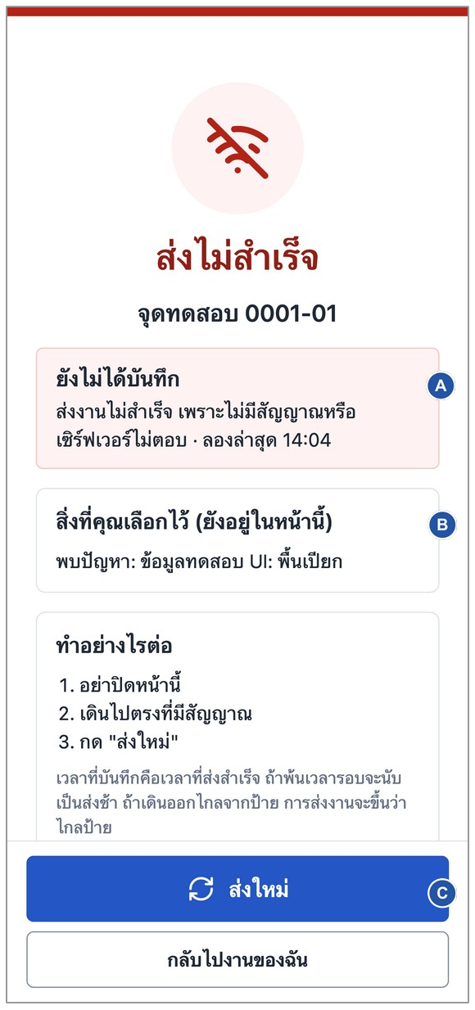
ภาพที่ 30 หน้าจอส่งงานไม่สำเร็จและการส่งใหม่
จุดชี้ในภาพ A ยังไม่ได้บันทึก · B ข้อมูลที่เลือกยังอยู่ · C ส่งใหม่
- อ่านผลบนหน้าจอ หากยังไม่ได้บันทึก อย่าเพิ่งถือว่างานสำเร็จ
- อย่าปิดหน้าเดิม เพราะผลที่เลือกและข้อความยังอยู่เฉพาะในหน้านี้
- เชื่อมต่ออินเทอร์เน็ตหรือย้ายไปบริเวณที่มีสัญญาณ แล้วแตะ ส่งใหม่
- รอจนขึ้นส่งงานแล้วหรือบันทึกผลตรวจแล้ว และตรวจเวลา
- ถ้าไม่แน่ใจว่ารายการก่อนหน้าสำเร็จหรือไม่ ให้ตรวจหน้ารายการล่าสุดก่อนทำซ้ำ หรือแจ้งแอดมิน
ผลที่ควรเห็น เมื่อส่งใหม่สำเร็จ จะมีข้อความยืนยันและสถานะล่าสุดของจุด
ข้อควรทราบ ระบบไม่เก็บคิวไว้ส่งเองเมื่อมีเน็ต เวลาบันทึกเป็นเวลาที่ส่งสำเร็จจริง ถ้าพ้นรอบอาจเป็นส่งช้า และการย้ายไกลจากป้ายอาจติดธงไกลป้าย

5.3 แก้ปัญหาการเข้าสู่ระบบและสิทธิ์
อ่านข้อความที่เว็บไซต์แสดงก่อนลองซ้ำ ถ้ายังแก้ไม่ได้ให้ส่งข้อมูลเหตุการณ์แก่แอดมิน
อาการ | ตรวจและดำเนินการ
รหัสพนักงานหรือเบอร์โทรไม่ถูกต้อง | ใช้รหัส 7 หลักและเบอร์ที่แจ้งแอดมินไว้ ตรวจการพิมพ์ หากเปลี่ยนเบอร์ให้แอดมินแก้เบอร์
เข้าสู่ระบบไม่ได้หลังลองผิดหลายครั้ง | รอตามเวลาหรือข้อความบนจอ แล้วตรวจข้อมูลก่อนลองใหม่ หากยังเข้าไม่ได้ให้ติดต่อแอดมิน
ไม่มีสิทธิ์เปิดหน้านี้ | ตรวจว่ากำลังใช้บัญชีบทบาทที่ถูกต้อง ออกจากระบบแล้วเข้าบัญชีของตนเอง
ไม่พบป้ายหรือป้ายใช้ไม่ได้แล้ว | ตรวจว่าเปิดจากป้ายที่ใช้งานปัจจุบัน แจ้งแอดมินตรวจ QR ใหม่ สถานะพื้นที่และสถานะจุด
สแกนผิดพื้นที่หรือผิดตึก | ใช้ป้ายที่ตรงกับหน้าที่ หากทำแทนให้แอดมินตรวจการมอบหมายก่อนสแกนใหม่
ส่งงานไม่ได้เพราะยังไม่ลงเวลา | สแกนป้ายลงเวลาของพื้นที่ประจำ กดเข้างาน และรอผลสำเร็จก่อนกลับมาส่งงาน
ส่งงานไม่ได้หลังเลิกงานหรือนอกช่วงกะ | ตรวจชื่อกะและเวลา หากลงเวลาผิดให้แจ้งแอดมินตรวจแก้ตามข้อเท็จจริง
หัวหน้าไม่มีปุ่มบันทึกผลตรวจ | ต้องมีงานที่ส่งล่าสุดในรอบปัจจุบันและอยู่ในตึกกับกะที่มีสิทธิ์ อ่านเหตุผลบนจอ
รายชื่อพื้นที่หรือจุดไม่ปรากฏ | ล้างการค้นหาหรือตัวกรอง ตรวจว่าบัญชีผูกกับพื้นที่หรือตึก และรายการยังเปิดใช้งาน
ดาวน์โหลด Excel ไม่ได้ | เลือกชุดข้อมูลอย่างน้อย 1 ชุด ช่วงวันไม่เกิน 31 วัน และตึก พร้อมทำเครื่องหมายรับทราบก่อนดาวน์โหลด
ข้อควรทราบ ถ้าเห็นว่าบัญชีถูกปิดใช้งาน ให้ติดต่อแอดมิน การลองรหัสใหม่หรือเปลี่ยนมือถือไม่ทำให้บัญชีเปิดกลับ

6 รายการตรวจสอบและการส่งต่อผู้ใช้

6.1 เช็กงานก่อนจบวันและส่งต่อผู้ใช้
ใช้หน้านี้ทบทวนการทำงานของแต่ละบทบาท และเติมข้อมูลต้นเล่มก่อนแจกคู่มือ

แม่บ้าน
- ลงเวลาให้ครบตามเหตุการณ์จริง และแจ้งแอดมินทันทีหากลืมหรือทำรายการไม่ได้
- ตรวจงานที่ยังไม่ส่ง งานที่หัวหน้าให้แก้ และพื้นที่ที่ทำแทน
- ทุกครั้งที่ส่งงานต้องเห็นข้อความสำเร็จ และตรวจว่างานเป็นของรอบที่ต้องการ

หัวหน้า
- ตรวจจุดรอตรวจจาก ตึกของฉัน แล้วสแกนบันทึกผลที่จุดจริง
- ระบุสิ่งที่ต้องแก้ให้ชัด และกลับไปตรวจเมื่อแม่บ้านส่งงานแก้
- ตรวจรายการล่าสุดหรือกดอัปเดตเมื่อการเชื่อมต่อสดมีปัญหา

แอดมิน
- ติดตามพื้นที่ที่ยังไม่มีคน มอบหมายทำแทนตามวันและกะที่ต้องการ
- ตรวจรายการเตือน คุยกับผู้ใช้ และเติมเวลาที่ขาดพร้อมเหตุผลเมื่อยืนยันข้อเท็จจริงแล้ว
- ตรวจการตั้งค่าที่เปลี่ยนและพิมพ์ป้ายใหม่เมื่อข้อความหรือ QR เปลี่ยน
- ก่อนแจกคู่มือ เติม URL เว็บไซต์และช่องทางติดต่อผู้ดูแลที่หน้าปก แล้วให้ผู้ใช้ทดลองเข้าสู่ระบบและสแกนป้ายจริง

ออกจากระบบเมื่อใช้เครื่องร่วมกัน
กด ออกจากระบบ หลังใช้งาน โดยเฉพาะเครื่องที่ใช้ร่วมกัน หากใช้เครื่องส่วนตัว ระบบอาจจำการเข้าสู่ระบบไว้จนกว่าจะออกจากระบบหรือบัญชีถูกระงับ อย่าส่งต่อข้อมูลเข้าใช้งานของตนให้ผู้อื่น
ข้อควรทราบ เอกสารฉบับนี้อธิบายการใช้งานหน้าเว็บ หากต้องดูแลเซิร์ฟเวอร์ สำรองข้อมูล หรือกู้คืนแอดมิน ให้ใช้คู่มือส่งต่อด้านเทคนิคของระบบประกอบ

